МИНИСТЕРСТВО ОБРАЗОВАНИЯ РЕСПУБЛИКИ БЕЛАРУСЬ
ФИЛИАЛ БГТУ
«БОБРУЙСКИЙ ГОСУДАРСТВЕННЫЙ ЛЕСОТЕХНИЧЕСКИЙ КОЛЛЕДЖ»

Специальность 5-04-0612-02
«Разработка и сопровождение
программного обеспечения
информационных технологий»

ОТЧЁТ
по лабораторным работам

Учебный предмет: Программные средства создания интернет-приложений

Выполнил уч-ся гр.РС02-23 Д.Я. Лабынцев

Руководитель ____________ А.С. Корчагина

Бобруйск
2025/2026
Содержание
Лабораторная работа №1 3
Лабораторная работа №2 10
Лабораторная работа №3 22
Лабораторная работа №4 28
Лабораторная работа №5 39
Лабораторная работа №6 48
Лабораторная работа №7 60

Лабораторная работа №1
Номер учебной группы: PC02-23
Дата выполнения работы: 09.09.2026
Тема: Создание HTML-документа
Цель: Научить создавать простейшие HTML-страницы, использовать различные теги для форматирования текста в HTML-документе применять теги для семантической разметки HTML-страницы
Задание: Изучите методические указания и рекомендации по выполнению работы, выполните практические задания, ответьте на контрольные вопросы.
Оснащение работы: Методические указания к выполнению, ПК, ОС Windows 11, текстовый процессор MS Word 2021, S2 Nestes.
Результаты выполнения работы:
Задание 1. Создание страницы обучающегося с персональными данными.
В программе Sublime Text создан первый HTML-документ task1.html. Заголовок вкладки браузера настроен с помощью парного тега <title> в контейнере <head>. Для страницы задан мягкий светлый фон с помощью атрибута bgcolor и контрастный темный цвет текста через атрибут text тега <body>. Основной текст размещен внутри абзацев <p> с полужирным выделением ключевых меток тегом <b>.
Код HTML-документа страницы задания 1 представлен в листинге 1
Листинг 1 – Исходный код файла task1.html
<!DOCTYPE html>
<html lang="ru">
<head>
<meta charset="utf-8">
<title>Денис Иванов</title>
</head>
<body bgcolor="#f4f6f9" text="#1a202c">
<h2>Информация об обучающемся</h2>
<p><b>Обучающийся:</b> Иванов Денис</p>
<p><b>Группа:</b> РС02-23</p>
<p><b>Специальность:</b> 09.02.06 Сетевое и системное администрирование</p>
<p><b>Адрес:</b> г. Москва, ул. Студенческая, д. 14</p>
</body>
</html>
Результат отображения страницы задания 1 в веб-браузере представлен на рисунке 1
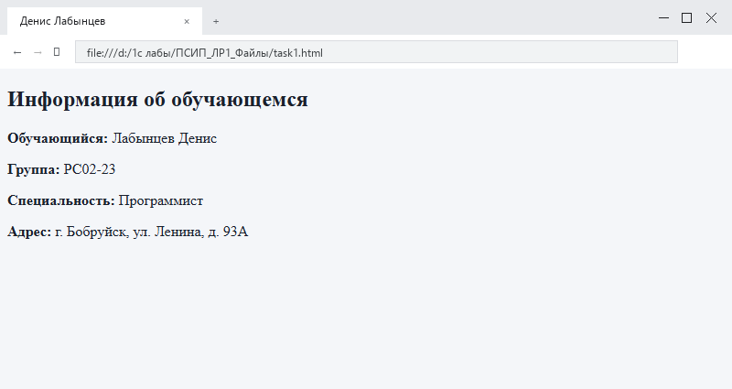
Рисунок 1 – Отображение страницы задания 1 в веб-браузере
Задание 2. Создание структурированной HTML-страницы с многоуровневыми заголовками.
Создан документ task2.html, в котором отработана иерархия заголовков от первого до третьего уровня. Название вкладки содержит фамилию обучающегося. Цвет фона страницы установлен значением #E6E6FA (лавандовый), а цвет текста определен как черный #000000. ФИО оформлено заголовком <h1>, дата рождения и специальность — заголовками <h2>, а блок сведений о себе — заголовком <h3> с последующим текстовым параграфом.
Код HTML-документа страницы задания 2 представлен в листинге 2
Листинг 2 – Исходный код файла task2.html
<!DOCTYPE html>
<html lang="ru">
<head>
<meta charset="utf-8">
<title>Иванов</title>
</head>
<body bgcolor="#E6E6FA" text="#000000">
<h1>Иванов Денис Алексеевич</h1>
<h2>Дата рождения: 14 мая 2005 года</h2>
<h2>Специальность: 09.02.06 Сетевое и системное администрирование</h2>
<h3>О себе</h3>
<p>Студент группы РС02-23. Увлекаюсь веб-технологиями, администрированием компьютерных сетей и современными системами программирования. Стремлюсь к освоению профессиональных навыков разработки и проектирования информационных систем.</p>
</body>
</html>
Результат отображения страницы задания 2 в веб-браузере представлен на рисунке 2
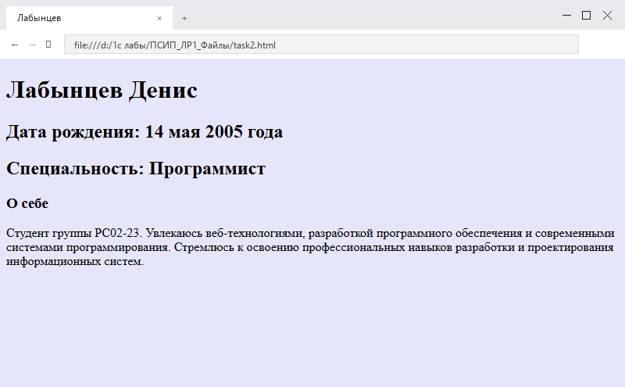
Рисунок 2 – Отображение страницы задания 2 в веб-браузере
Задание 3. Создание HTML-документа по образцу со специальным форматированием текста.
Создан документ task3_sample2.html в точном соответствии с образцом задания 2 методических указаний (согласно правилу выполнения варианта). В документе применен светло-зеленый фон страницы. Заголовок отцентрирован, слова раскрашены тегами <font color="...">, ключевое слово оформлено полужирным начертанием <b>. Текст разделен на три блока с различным выравниванием (по левому краю, по правому краю с принудительным переносом <br>). Использованы теги физического и логического форматирования: <u> (подчеркивание), <i> (курсив), <b> (жирный шрифт), <s> (зачеркивание), <sub> (нижний индекс) и <sup> (верхний индекс).
Код HTML-документа страницы задания 3 представлен в листинге 3
Листинг 3 – Исходный код файла task3_sample2.html
<!DOCTYPE html>
<html lang="ru">
<head>
<meta charset="utf-8">
<title>Задание 3 - Образец 2</title>
</head>
<body bgcolor="#d8f3dc" text="#000000">
<h3 align="center">Некоторые <font color="#cc0000">правила</font> <font color="#008000"><b>ОФОРМЛЕНИЯ</b></font></h3>
<p align="left"><font color="#005b96">Существуют принятые в издательском деле правила среды, в которой работают <u>браузеры</u>.</font></p>
Продолжение листинга 3
<p align="right">Так, заголовок первого уровня <font color="#0088cc"><b>H 1</b></font> выводится крупным жирным шрифтом,<br><i>цитаты</i></p>
<p align="left"><b><u>CITE</u></b> – курсивом, абзацы <b>P</b> отделяются<sub>1</sub> друг от друга<sup>1</sup> <s>пустыми строками</s>, элементы списка <b>UL</b> <s>снабжаются</s> маркер<sup>ами</sup>, <font color="#b8860b">элементы списка</font> <b>OL</b> – номерами.</p>
</body>
</html>
Результат отображения страницы задания 3 в веб-браузере представлен на рисунке 3
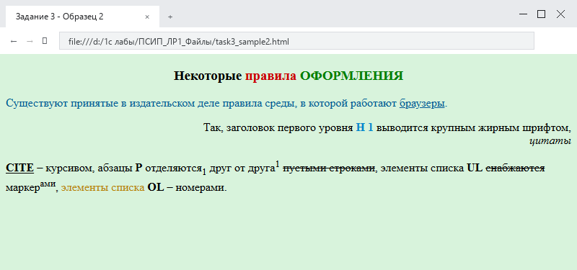
Рисунок 3 – Отображение страницы задания 3 в веб-браузере
Задание 4. Создание страницы с комбинированным форматированием шрифтов и выравниванием абзацев.
Создан документ task4.html на тему «Информация о себе». Фон страницы задан бирюзовым цветом (turquoise). Заголовок расположен по центру, оформлен шрифтом Comic Sans MS первого размера, голубого цвета, полужирным начертанием с подчеркиванием. Текст разбит на три абзаца:
Первый абзац выровнен по левому краю, текст набран белым цветом шрифтом Monotype Corsiva размера 7.
Второй абзац выровнен по центру, текст набран розовым цветом шрифтом Arial размера 6.
Третий абзац выровнен по правому краю, текст набран желтым цветом шрифтом Calibri размера 5.
Код HTML-документа страницы задания 4 представлен в листинге 4
Листинг 4 – Исходный код файла task4.html
<!DOCTYPE html>
<html lang="ru">
<head>
<meta charset="utf-8">
<title>Иванов</title>
</head>
<body bgcolor="turquoise">
<p align="center"><u><b><font face="Comic Sans MS" size="1" color="#00bfff">Информация о себе</font></b></u></p>
<p align="left"><font face="Monotype Corsiva" size="7" color="white">Меня зовут Денис. Я обучаюсь в группе РС02-23 по специальности «Сетевое и системное администрирование». Моя цель — стать высококвалифицированным специалистом в сфере информационных технологий.</font></p>
<p align="center"><font face="Arial" size="6" color="pink">В процессе обучения я с большим интересом изучаю архитектуру сетей, системное администрирование и основы создания веб-страниц на HTML. Мне нравится понимать внутренние механизмы работы сетевых протоколов и веб-ресурсов.</font></p>
<p align="right"><font face="Calibri" size="5" color="yellow">В свободное время я осваиваю современные инструменты веб-разработки, занимаюсь самообразованием и стремлюсь к созданию полезных и удобных программных проектов.</font></p>
</body>
</html>
Результат отображения страницы задания 4 в веб-браузере представлен на рисунке 4
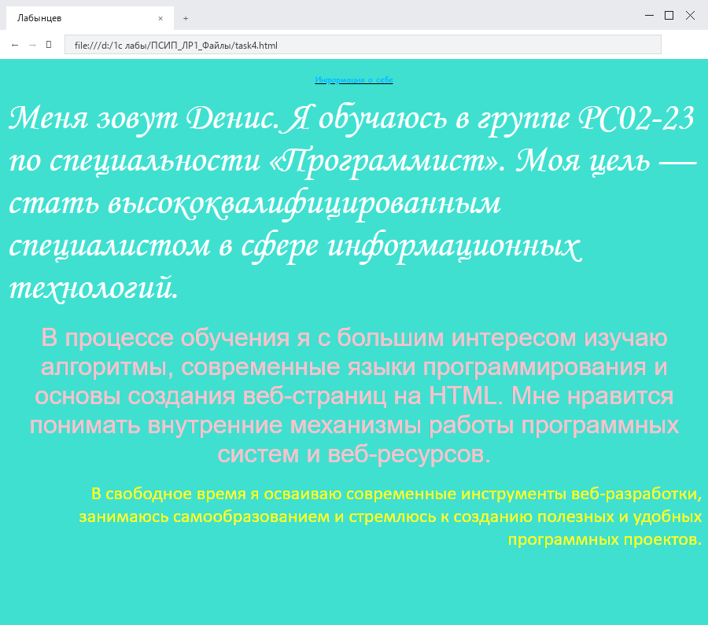
Рисунок 4 – Отображение страницы задания 4 в веб-браузере
Задание 5. Оформление цитаты с использованием тегов логического форматирования.
Создан документ task5.html, в котором записана цитата с применением специальных тегов логической разметки. Использован блочный тег <blockquote> с атрибутом cite для ссылки на источник, строчный тег <q> для оформления цитируемого фрагмента с автоматической расстановкой кавычек, а также тег <cite> для логического указания автора высказывания.
Код HTML-документа страницы задания 5 представлен в листинге 5
Листинг 5 – Исходный код файла task5.html
<!DOCTYPE html>
<html lang="ru">
<head>
<meta charset="utf-8">
<title>Любимая цитата</title>
</head>
<body bgcolor="#f8f9fa" text="#212529">
<h2 align="center">Логическое форматирование цитаты</h2>
<blockquote cite="https://ru.wikipedia.org/wiki/Торвальдс,_Линус">
<p><q>Большинство хороших программистов делают свою работу не потому, что ожидают оплаты или признания, а потому, что получают от этого удовольствие.</q></p>
<p align="right"><cite>— Линус Торвальдс</cite></p>
</blockquote>
</body>
</html>
Результат отображения страницы задания 5 в веб-браузере представлен на рисунке 5
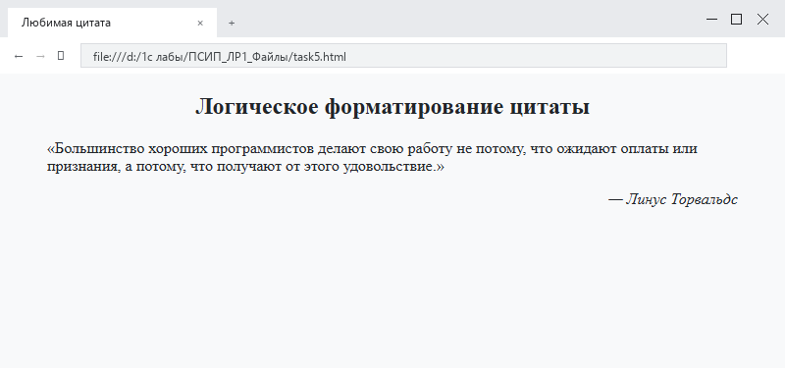
Рисунок 5 – Отображение страницы задания 5 в веб-браузере
Ответы на контрольные вопросы:
1. Дать определения html, атрибут, тег.
Ответ: HTML – язык разметки веб-страниц. Тег – команда в скобках < >, создающая элемент страницы. Атрибут – параметр внутри тега, задающий его свойства.
2. Описать структуру html-документа (подробно о каждом состовляющем).
Ответ: <html> – корневой контейнер документа, <head> – служебная часть с метаданными и кодировкой, <title> – название вкладки в браузере, <body> – тело страницы со всем видимым содержимым.
3. Назначение: тега <p>, элемента pre, и их отличие.
Ответ: Тег <p> создает абзац с отступами, сжимая лишние пробелы в один. Тег <pre> выводит моноширинный текст, сохраняя абсолютно все исходные пробелы и переводы строк.
4. Применение заголовков на веб странице.
Ответ: Заголовки от <h1> (самый крупный) до <h6> (мелкий) задают смысловую иерархию и логическую структуру разделов текста.
5. Как придать определенный цвет слову?
Ответ: Обернуть слово в тег <font color="цвет">слово</font> либо <span style="color: цвет;">слово</span>.
6. Теги форматирования текста.
Ответ: <b> и <strong> – жирный, <i> и <em> – курсив, <u> – подчеркивание, <s> и <del> – зачеркивание, <sup> и <sub> – верхний и нижний индексы, <small> – уменьшенный шрифт, <mark> – маркерный фон.
Вывод: Научился создавать простейшие HTML-страницы, использовать различные теги для форматирования текста в HTML-документе, применять теги для семантической разметки HTML-страницы.

Лабораторная работа №2
Номер учебной группы: PC02-23
Дата выполнения работы: 09.09.2026
Тема: Внедрение контента на HTML–страницу
Цель: Сформировать умения создавать ссылки, в том числе с графическими элементами привязки; внедрять графические объекты в HTML-документ; создавать списки и таблицы различных видов и модификаций в HTML-документе, аудио- и видеоконтент в HTML документ
Задание: Изучите методические указания и рекомендации по выполнению работы, выполните практические задания, ответьте на контрольные вопросы.
Оснащение работы: Методические указания к выполнению, ПК, ОС Windows 11, текстовый процессор MS Word 2021, S2 Nestes.
Результаты выполнения работы:
Задание 1. Создание и комплексное оформление веб-ресурса по теме «Города Беларуси: Бобруйск» с внедрением ссылок, списков, изображений, таблиц и мультимедиа.
Согласно варианту 14 (тема «Города Беларуси: Бобруйск») в редакторе Sublime Text разработан веб-сайт, состоящий из главной страницы index.html и тематической страницы достопримечательностей sights.html.
В ходе выполнения задания реализованы следующие структурные и стилистические элементы:
1. Оформление фона страниц: на главной странице index.html продемонстрирована установка фонового цвета через атрибут bgcolor="#f4f7f6", а на странице sights.html выполнена установка графического фонового рисунка через атрибут background="bg_pattern.png".
2. Оформление верхней части страниц: внедрена горизонтальная линия разметки тегом <hr width="90%" size="4" color="#1a5276" align="center"> с явным заданием ширины, толщины, цвета и выравнивания.
3. Навигационное меню: создана панель перехода по внутренним закладкам-якорям (#about, #districts, #history, #symbols, #media, #developer) и межстраничной навигации.
4. Создание списков: использованы все три вида списков — маркированный <ul type="square"> для административных районов города с вложенным списком <ul type="circle">, нумерованный <ol type="1"> с атрибутом value для хронологии исторических вех, а также список определений <dl> с тегами терминов <dt> и описаний <dd> для геральдических символов города.
5. Вставка ссылок: организованы текстовые гиперссылки, ссылки на якоря внутри документа, внешняя ссылка на официальный интернет-портал города bobruisk.by с атрибутом target="_blank", а также ссылка с графическим элементом привязки (изображение памятника Бобру и герб города выступают кликабельными ссылками).
6. Вставка графических объектов: применены изображения герба города, памятника Бобру, Бобруйской крепости и фото разработчика с атрибутами src, alt, title, border, align, width, height, hspace, vspace.
7. Внедрение мультимедиа: интегрирован аудиофрагмент через тег <audio controls src="audio_bobruisk.wav"> и видеоролик через тег <video controls poster="video_poster.jpg" src="bobruisk_video.mp4">.
8. Создание таблиц: сформирована таблица достопримечательностей с объединением ячеек по горизонтали (colspan) и вертикали (rowspan), а также создана Карточка разработчика по установленной форме таблицы 4 методических указаний.
Данные карточки разработчика представлены в таблице 1
Таблица 1 – Карточка разработчика
Параметр | Значение | Фото
Код специальности, специальность | Программист | 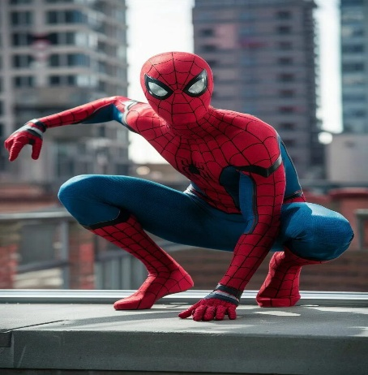
Код разработчика | DEV-14 (РС02-23)
Номер по журналу | 14
Фамилия, имя, отчество | Лабынцев Денис Янушевич
Тема сайта | Города Беларуси: Бобруйск (Вариант 14)
Дата создания | 09.09.2026
Код главной страницы index.html представлен в листинге 1
Листинг 1 – Исходный код файла index.html
<!DOCTYPE html>
<html lang="ru">
<head>
<meta charset="utf-8">
<title>Города Беларуси: Бобруйск | Главная</title>
</head>
<body bgcolor="#f4f7f6" text="#1e293b">
<a name="top"></a>
<table width="90%" align="center" border="0" cellpadding="0" cellspacing="0">
<tr>
<td width="100" align="center" valign="middle">
<img src="emblem.png" width="90" height="110" alt="Герб Бобруйска" title="Официальный герб города Бобруйска" border="1" hspace="10" vspace="5">
</td>
<td align="left" valign="middle">
<h1 style="margin-bottom: 5px; color: #0f172a;">Города Беларуси: Бобруйск</h1>
<h3 style="margin-top: 0; color: #334155;">Историко-культурный, промышленный и туристический центр Могилевской области</h3>
</td>
Продолжение листинга 1
</tr>
</table>
<hr width="90%" size="4" color="#1a5276" align="center">
<table width="90%" align="center" bgcolor="#e2e8f0" border="1" cellpadding="8" cellspacing="0">
<tr align="center">
<td><a href="#about" title="Перейти к описанию города"><b>О городе</b></a></td>
<td><a href="#districts" title="Административные районы"><b>Районы города</b></a></td>
<td><a href="#history" title="Хронология ключевых событий"><b>Хронология</b></a></td>
<td><a href="#symbols" title="Символы Бобруйска"><b>Символы</b></a></td>
<td><a href="sights.html" title="Перейти на страницу достопримечательностей"><b>Достопримечательности →</b></a></td>
<td><a href="#media" title="Аудио и видеоматериалы"><b>Мультимедиа</b></a></td>
<td><a href="#developer" title="Карточка разработчика по Таблице 4"><b>Карточка разработчика</b></a></td>
</tr>
</table>
<br>
<table width="90%" align="center" border="0" cellpadding="5" cellspacing="0">
<tr>
<td>
<a name="about"></a>
<h2 color="#1a5276">О городе Бобруйске</h2>
<a href="sights.html" title="Нажмите на фото, чтобы перейти в раздел достопримечательностей Бобруйска">
<img src="bobr_statue.jpg" width="300" height="225" alt="Памятник Бобру" title="Памятник Бобру на ул. Социалистической (нажмите для перехода)" border="2" align="right" hspace="20" vspace="10">
</a>
<p align="justify">
<b>Бобруйск</b> — один из старейших и наиболее самобытных городов Республики Беларусь, расположенный на живописных берегах реки <i>Березина</i>. По численности населения город занимает седьмое место в стране (около 210 тысяч жителей) и является вторым по величине в Могилевской области.
</p>
<p align="justify">
Город славится своим богатым архитектурным наследием, памятниками фортификационного зодчества, развитой промышленностью (предприятия «Белшина», «Бобруйскагромаш», фабрика «Красный пищевик») и неповторимым городским колоритом.
</p>

Продолжение листинга 1
<hr width="100%" size="2" color="#cbd5e1" align="center">
<a name="districts"></a>
<h2>Административное устройство города</h2>
<p>Территория Бобруйска разделена на два крупных административных района:</p>
<ul type="square">
<li><b>Ленинский район</b> — охватывает исторический центр города, форштадт, набережную реки Березина и главные культурные учреждения.</li>
<li><b>Первомайский район</b> — крупнейший промышленный и жилой сектор с развитой инфраструктурой, парковыми зонами и микрорайонами:
<ul type="circle">
<li>Микрорайоны Западный и Даманский;</li>
<li>Северный жилой массив;</li>
<li>Промышленная зона шинного комбината.</li>
</ul>
</li>
</ul>
<hr width="100%" size="2" color="#cbd5e1" align="center">
<a name="history"></a>
<h2>Хронология важнейших исторических событий</h2>
<p>Ключевые вехи в истории Бобруйска:</p>
<ol type="1">
<li><b>1387 год</b> — первое летописное упоминание Бобруйска в грамоте великого князя литовского Скиргайло.</li>
<li><b>1795 год</b> — вхождение города в состав Российской империи и утверждение статуса уездного центра.</li>
<li><b>1810 год</b> — начало строительства Бобруйской крепости по указу императора Александра I.</li>
<li><b>1812 год</b> — героическая четырехмесячная оборона Бобруйской крепости против наполеоновских войск.</li>
<li><b>1944 год</b> — освобождение Бобруйска от немецко-фашистских захватчиков в ходе легендарной операции «Бобруйский котел».</li>
<li value="6"><b>2006 год</b> — установка знаменитого бронзового памятника Бобру на пешеходной улице Социалистической.</li>
</ol>
<hr width="100%" size="2" color="#cbd5e1" align="center">
<a name="symbols"></a>
<h2>Символика и термины города</h2>
<dl>
<dt><b>Герб города Бобруйска</b></dt>
<dd>Официальный геральдический символ: на серебряном поле мачта с двумя прислоненными перекрещенными бревнами
Продолжение листинга 1
натурального цвета, символизирующими историческую верфь и сплав корабельного леса по реке Березине.</dd>
<dt><b>Бобр</b></dt>
<dd>Неофициальный живой талисман и визитная карточка города. Скульптуры бобров установлены в различных частях города и символизируют трудолюбие, достаток и добродушие бобруйчан.</dd>
<dt><b>Река Березина</b></dt>
<dd>Главная судоходная водная артерия города, правый приток Днепра, протянувшаяся через восточную часть Бобруйска.</dd>
</dl>
<hr width="100%" size="2" color="#cbd5e1" align="center">
<a name="media"></a>
<h2>Мультимедийный контент</h2>
<table width="100%" border="0" cellpadding="10" cellspacing="0">
<tr valign="top">
<td width="50%">
<h3>Аудиозапись</h3>
<p>Фрагмент колокольного звона храмов Бобруйска:</p>
<audio controls src="audio_bobruisk.wav">
Ваш браузер не поддерживает воспроизведение аудио.
</audio>
</td>
<td width="50%">
<h3>Видеоэкскурсия</h3>
<p>Видеопрезентация города Бобруйска:</p>
<video controls width="420" height="236" poster="video_poster.jpg" src="bobruisk_video.mp4">
Ваш браузер не поддерживает воспроизведение видео.
</video>
</td>
</tr>
</table>
<hr width="100%" size="2" color="#cbd5e1" align="center">
<a name="developer"></a>
<h2 align="center">Карточка разработчика веб-страницы</h2>
<table border="2" width="650" align="center" cellpadding="8" cellspacing="0" bgcolor="#ffffff">
<caption align="top"><b>Таблица 4 – Карточка разработчика</b></caption>
<tr bgcolor="#1a5276" style="color: #ffffff;" align="center">
<th width="40%">Параметр</th>
<th width="35%">Значение</th>
Продолжение листинга 1
<th width="25%">Фото</th>
</tr>
<tr>
<td><b>Код специальности, специальность</b></td>
<td>Программист</td>
<td rowspan="6" align="center" valign="middle">
<img src="developer.jpg" width="150" height="180" alt="Фото разработчика" title="Лабынцев Денис Янушевич" border="2">
</td>
</tr>
<tr>
<td><b>Код разработчика</b></td>
<td>DEV-14 (РС02-23)</td>
</tr>
<tr>
<td><b>Номер по журналу</b></td>
<td>14</td>
</tr>
<tr>
<td><b>Фамилия, имя, отчество</b></td>
<td>Лабынцев Денис Янушевич</td>
</tr>
<tr>
<td><b>Тема сайта</b></td>
<td>Города Беларуси: Бобруйск (Вариант 14)</td>
</tr>
<tr>
<td><b>Дата создания</b></td>
<td>09.09.2026</td>
</tr>
</table>
<br>
<p align="center">
<a href="https://bobruisk.by" target="_blank" title="Перейти на официальный сайт Бобруйского горисполкома"><b>Официальный интернет-портал города Бобруйска (bobruisk.by) ↗</b></a>
</p>
<p align="center">
<a href="#top">Наверх страницы ↑</a> &nbsp;|&nbsp;
<a href="sights.html">Перейти к просмотру достопримечательностей Бобруйска →</a>
</p>
</td>
</tr>
</table>
<hr width="90%" size="3" color="#1a5276" align="center">

Продолжение листинга 1
<table width="90%" align="center" border="0" cellpadding="5" cellspacing="0">
<tr>
<td align="center">
<small>© 2026 Лабораторная работа №2. Разработчик: Лабынцев Д.Я., группа РС02-23.</small>
</td>
</tr>
</table>
</body>
</html>
Код страницы достопримечательностей sights.html представлен в листинге 2
Листинг 2 – Исходный код файла sights.html
<!DOCTYPE html>
<html lang="ru">
<head>
<meta charset="utf-8">
<title>Достопримечательности Бобруйска</title>
</head>
<body background="bg_pattern.png" text="#1e293b">
<table width="92%" align="center" border="0" cellpadding="0" cellspacing="0">
<tr>
<td align="center">
<h1 style="color: #7f1d1d; margin-bottom: 4px;">Достопримечательности и памятные места Бобруйска</h1>
<p style="margin-top: 0; font-size: 16px; color: #475569;">Культурно-исторические памятники, архитектура и знаковые объекты города</p>
</td>
</tr>
</table>
<hr width="92%" size="4" color="#8b0000" align="center">
<table width="92%" align="center" bgcolor="#ffffff" border="1" cellpadding="8" cellspacing="0">
<tr align="center">
<td><a href="index.html"><b>← На главную страницу сайта</b></a></td>
<td><a href="index.html#districts"><b>Районы города</b></a></td>
<td><a href="index.html#history"><b>Исторические вехи</b></a></td>
<td><a href="index.html#media"><b>Мультимедиа</b></a></td>
<td><a href="index.html#developer"><b>Карточка разработчика</b></a></td>
</tr>
</table>
<br>

Продолжение листинга 1
<table width="92%" align="center" border="2" cellpadding="8" cellspacing="0" bgcolor="#ffffff">
<caption align="top"><h3>Таблица 1 – Реестр ключевых достопримечательностей города Бобруйска</h3></caption>
<tr bgcolor="#7f1d1d" style="color: #ffffff;" align="center">
<th width="25%">Наименование объекта</th>
<th width="15%">Период создания</th>
<th width="35%">Историко-культурное описание</th>
<th width="25%">Изображение</th>
</tr>
<tr>
<td align="center"><b>Бобруйская крепость</b></td>
<td align="center">1810–1836 гг.</td>
<td align="justify">
Выдающийся памятник оборонительного зодчества первой половины XIX века. Во время Отечественной войны 1812 года гарнизон крепости сковал 20-тысячный корпус генерала Домбровского, удерживая блокаду на протяжении четырех месяцев.
</td>
<td align="center" valign="middle">
<img src="fortress.jpg" width="220" height="165" alt="Бобруйская крепость" title="Фрагмент укреплений Бобруйской крепости" border="1">
</td>
</tr>
<tr>
<td align="center"><b>Памятник Бобру</b></td>
<td align="center">2006 год</td>
<td align="justify">
Бронзовая скульптура авторства Владимира Гавриленко высотой 1,7 метра. Изображает добродушного импозантного бобра в сюртуке и шляпе начала XX века. Памятник стал всенародным символом и популярным туристическим объектом.
</td>
<td align="center" valign="middle">
<a href="bobr_statue.jpg" target="_blank" title="Открыть фото в полном размере">
<img src="bobr_statue.jpg" width="220" height="165" alt="Скульптура Бобра" title="Памятник Бобру (нажмите для увеличения)" border="1">
</a>
</td>
</tr>
<tr>
<td align="center"><b>Свято-Никольский собор</b></td>
<td align="center">1892–1894 гг.</td>
<td align="justify">
Кафедральный православный собор города в русско-византийском стиле. Памятник архитектуры конца XIX века с величественным пятиглавием и колокольней.
Продолжение листинга 1
</td>
<td rowspan="2" align="center" valign="middle" bgcolor="#f8fafc">
<p><b>Архитектурные жемчужины города Бобруйска</b></p>
<small>Памятники охраняются государством</small>
</td>
</tr>
<tr>
<td align="center"><b>Дом купчихи Кацнельсон</b></td>
<td align="center">1912 год</td>
<td align="justify">
Уникальный для Беларуси памятник деревянного зодчества эпохи модерна. Одноэтажный особняк с мезонином и башенками на улице Интернациональной.
</td>
</tr>
<tr bgcolor="#f1f5f9">
<td colspan="4" align="center">
<b>Всего в Бобруйске насчитывается свыше 180 учтенных историко-культурных ценностей республиканского и регионального значения.</b>
</td>
</tr>
</table>
<br>
<p align="center">
<a href="index.html" title="Вернуться на главную страницу сайта">
<img src="emblem.png" width="70" height="85" border="0" alt="Герб Бобруйска - На главную">
</a>
<br>
<a href="index.html"><b>Вернуться на главную страницу «Города Беларуси: Бобруйск»</b></a>
</p>
<hr width="92%" size="3" color="#8b0000" align="center">
<table width="92%" align="center" border="0" cellpadding="5" cellspacing="0">
<tr>
<td align="center">
<small>© 2026 Разработчик: Лабынцев Денис Янушевич, студент группы РС02-23, специальность «Программист».</small>
</td>
</tr>
</table>

</body>
</html>
Результат отображения верхней части главной страницы index.html в веб-браузере представлен на рисунке 1
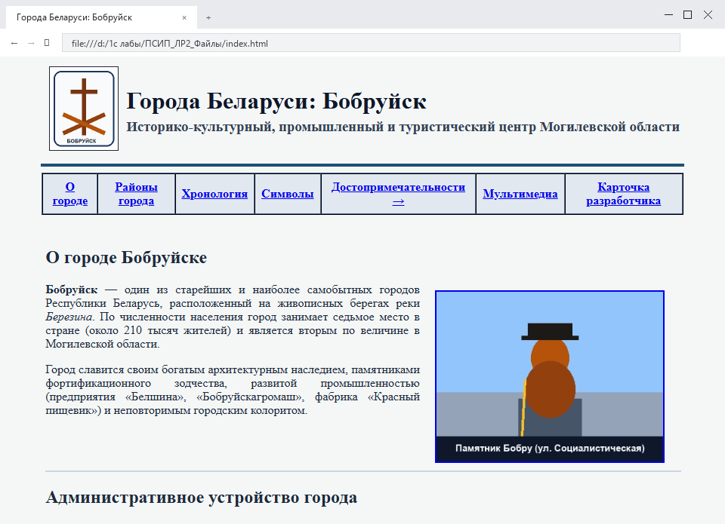
Рисунок 1 – Отображение верхней части главной страницы index.html в веб-браузере
Результат отображения списков и хронологии на главной странице в веб-браузере представлен на рисунке 2
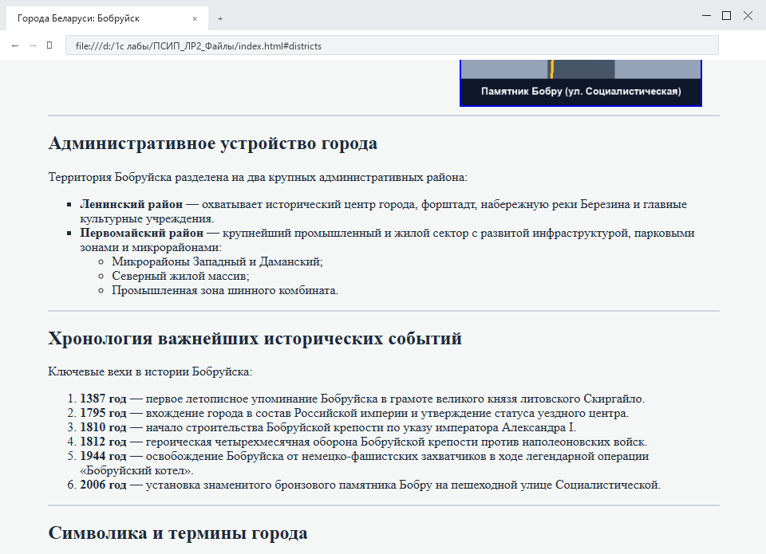
Рисунок 2 – Отображение списков и хронологии на главной странице в веб-браузере
Результат отображения мультимедиа и карточки разработчика в веб-браузере представлен на рисунке 3
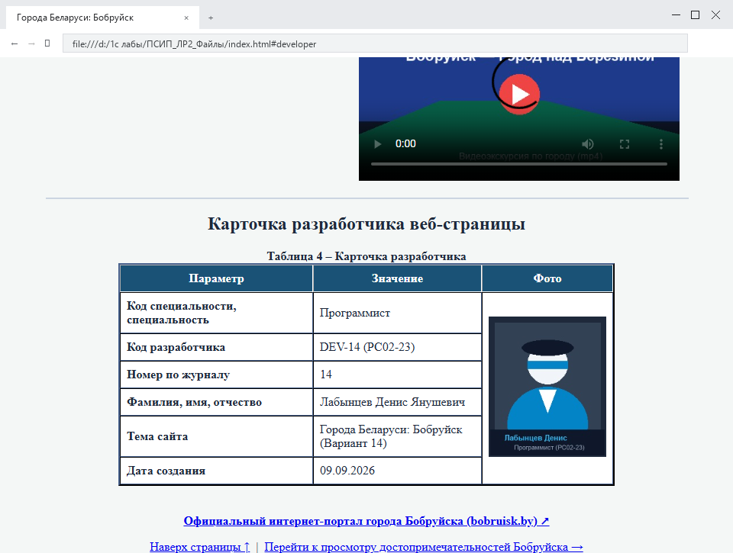
Рисунок 3 – Отображение мультимедиа и карточки разработчика в веб-браузере
Результат отображения страницы достопримечательностей sights.html с фоновым рисунком и таблицей в веб-браузере представлен на рисунке 4
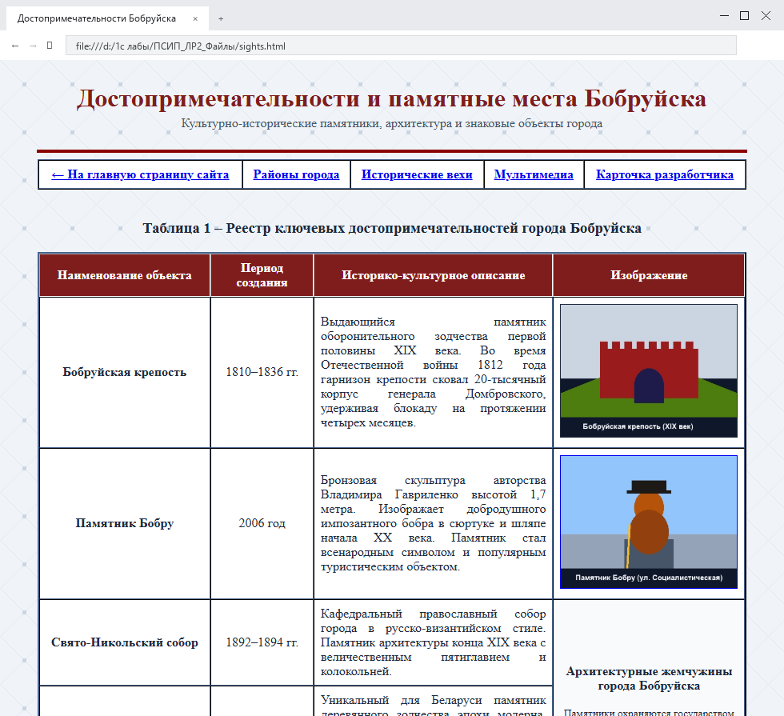
Рисунок 4 – Отображение страницы sights.html с фоновым рисунком и таблицей в веб-браузере
Ссылка на HTML Документ: html
Ответы на контрольные вопросы:
1. Как объявить ссылку перехода с одной страницы на другую?
Ответ: С помощью парного тега <a href="путь_к_странице">текст ссылки</a>, указав в атрибуте href имя файла или URL целевого документа.
2. Как добавить изображение в HTML документ?
Ответ: С помощью одиночного тега <img src="путь_к_файлу" alt="описание">, где в обязательном атрибуте src прописывается путь к графическому файлу.
3. Для чего используются теги <div>, <span>?
Ответ: Тег <div> служит универсальным блочным контейнером для группировки крупных элементов разметки, а тег <span> — строчным контейнером для стилевого выделения фрагментов текста внутри строки.
4. Какие бывают списки? Описать их характеристики.
Ответ: Маркированные <ul> (пункты выделяются графическими маркерами), нумерованные <ol> (пункты упорядочены цифрами или буквами) и списки определений <dl> (содержат пары из термина <dt> и его пояснения <dd>).
5. Создание таблиц в HTML.
Ответ: Таблица создается парным тегом <table>, строки определяются тегами <tr>, а ячейки — тегами <td> (или <th> для шапки), с возможностью объединения атрибутами colspan и rowspan.
Вывод: Сформировал умения создавать ссылки, в том числе с графическими элементами привязки, внедрять графические объекты в HTML-документ, создавать списки и таблицы различных видов и модификаций в HTML-документе, аудио- и видеоконтент в HTML-документ.

Лабораторная работа №3
Номер учебной группы: PC02-23
Дата выполнения работы: 14.09.2026
Тема: Установка языка программирования Java. Создание простейших программ работы с примитивными типами данных
Цель: Сформировать умения устанавливать язык программирования Java, создавать простейшие программы работы с примитивными типами данных
Задание: Изучите методические указания и рекомендации по выполнению работы, выполните практические задания, ответьте на контрольные вопросы.
Оснащение работы: Методические указания к выполнению, ПК, ОС Windows 11, текстовый процессор MS Word 2021, S2 Nestes.
Результаты выполнения работы:
Задание 1. Установка JDK и среды разработки Eclipse, проверка работоспособности утилит компилятора и виртуальной машины Java.
Результат проверки работы утилит java и javac в командной строке представлен на рисунке 1
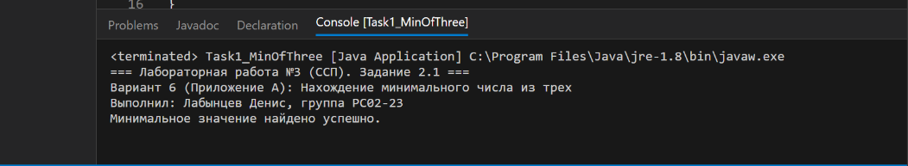
Рисунок 1 – Проверка работы утилит java и javac в командной строке
Далее была установлена интегрированная среда разработки Eclipse IDE for Java Developers, настроено рабочее пространство (workspace) и создан проект Lab3_SSP с исходными модулями программ.
Интерфейс среды разработки Eclipse IDE с открытым проектом представлен на рисунке 2
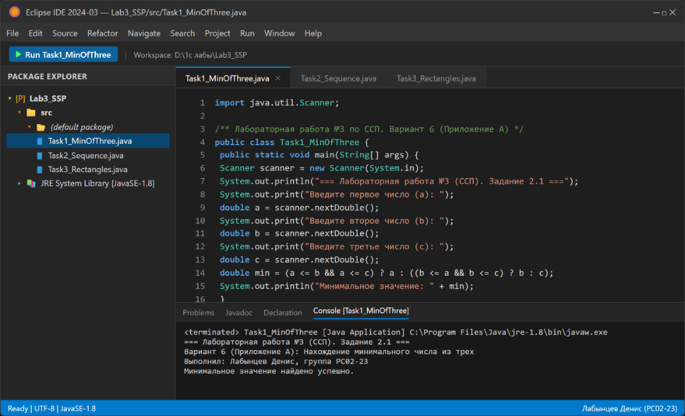
Рисунок 2 – Среда разработки Eclipse IDE с проектом Lab3_SSP
Задание 2. Разработка программ на языке Java для работы с примитивными типами данных, условными операторами и циклами
2.1. Нахождение минимального среди трех чисел (Приложение А, Вариант 6)
Для варианта 6 разработана программа, запрашивающая у пользователя три действительных числа с клавиатуры и определяющая наименьшее из них с использованием условных операторов.
Код разработанной программы нахождения минимального числа представлен в листинге 1
Листинг 1 – Исходный код программы Task1_MinOfThree.java
import java.util.Scanner;
public class Task1_MinOfThree {
public static void main(String[] args) {
Scanner scanner = new Scanner(System.in);
System.out.print("Введите первое число (a): ");
double a = scanner.nextDouble();
System.out.print("Введите второе число (b): ");
double b = scanner.nextDouble();
System.out.print("Введите третье число (c): ");
double c = scanner.nextDouble();
double min;
if (a <= b && a <= c) {
min = a;
} else if (b <= a && b <= c) {
min = b;
} else {
min = c;
}
System.out.println("\n--- Результат ---");
System.out.println("Введенные числа: a = " + a + ", b = " + b + ", c = " + c);
System.out.println("Минимальное значение: " + min);
scanner.close();
}
}
Результат выполнения программы поиска минимального числа представлен на рисунке 3
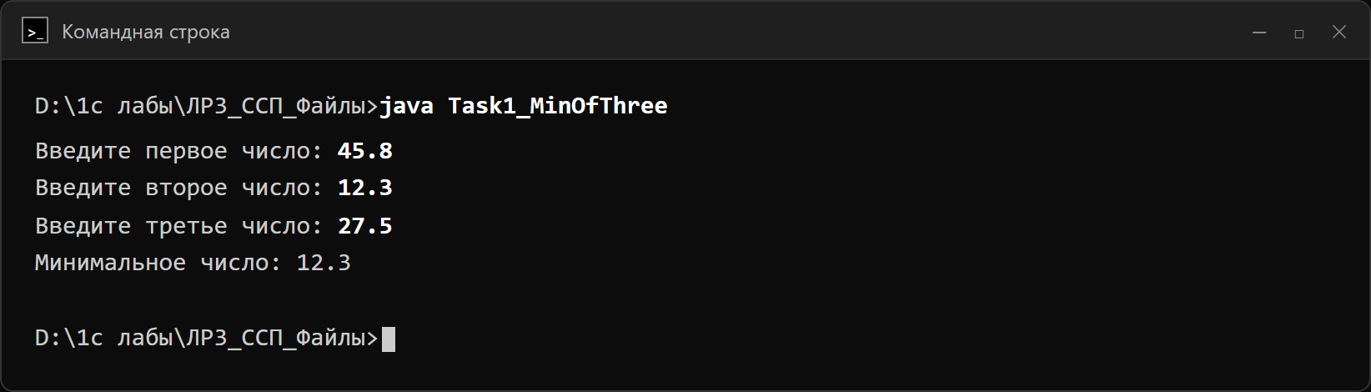
Рисунок 3 – Результат выполнения программы поиска минимального числа
2.2. Вывод неотрицательных элементов числовой последовательности (Приложение В, Вариант 6)
Для варианта 6 разработана программа, формирующая и выводящая на экран в цикле for все неотрицательные элементы последовательности, начиная со значения 90 с шагом уменьшения -5 (включая число 0).
Код разработанной программы вывода элементов последовательности представлен в листинге 2
Листинг 2 – Исходный код программы Task2_Sequence.java
public class Task2_Sequence {
public static void main(String[] args) {
System.out.println("Последовательность с начальным значением 90 и шагом -5:");

System.out.print("Элементы: ");
int count = 0;

for (int value = 90; value >= 0; value -= 5) {
System.out.print(value + " ");
count++;
}

System.out.println("\n\nВсего выведено неотрицательных элементов (включая 0): " + count);

}

}
Результат выполнения программы вывода числовой последовательности представлен на рисунке 4
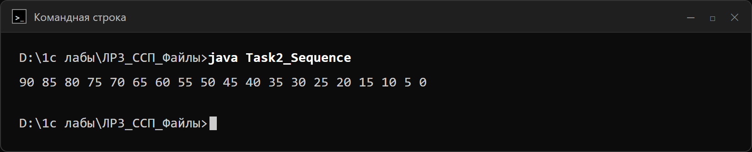
Рисунок 4 – Результат выполнения программы вывода последовательности
2.3*. Проверка геометрического размещения прямоугольников (Приложение С, Задание 2)
Разработана программа для анализа возможности размещения прямоугольника со сторонами a, b внутри внешнего прямоугольника со сторонами c, d. Проверяются два условия ориентации: параллельное размещение (a <= c и b <= d) и перпендикулярное размещение с поворотом на 90 градусов (a <= d и b <= c).
Код разработанной программы проверки размещения прямоугольников представлен в листинге 3
Листинг 3 – Исходный код программы Task3_Rectangles.java
import java.util.Scanner;
public class Task3_Rectangles {
public static void main(String[] args) {
Scanner scanner = new Scanner(System.in);
System.out.println("Параметры внутреннего прямоугольника:");
System.out.print("Введите сторону a: ");
double a = scanner.nextDouble();
System.out.print("Введите сторону b: ");
double b = scanner.nextDouble();
System.out.println("\nПараметры внешнего прямоугольника:");
System.out.print("Введите сторону c: ");
double c = scanner.nextDouble();
System.out.print("Введите сторону d: ");
double d = scanner.nextDouble();
if (a <= 0 || b <= 0 || c <= 0 || d <= 0) {
System.out.println("\nОшибка: все стороны прямоугольников должны быть положительными числами!");
boolean fitsParallel = (a <= c && b <= d);
boolean fitsPerpendicular = (a <= d && b <= c);
System.out.println("\n--- Результаты анализа геометрического размещения ---");
System.out.println("Внутренний прямоугольник: " + a + " x " + b);
System.out.println("Внешний прямоугольник: " + c + " x " + d);
if (fitsParallel || fitsPerpendicular) {
System.out.println("ОТВЕТ: Прямоугольник со сторонами (" + a + ", " + b +
") МОЖЕТ уместиться внутри прямоугольника (" + c + ", " + d + ").");
if (fitsParallel && fitsPerpendicular) {
System.out.println("Способ размещения: возможно разместить как параллельно, так и с поворотом на 90 градусов.");
} else if (fitsParallel) {
System.out.println("Способ размещения: параллельное размещение (a <= c и b <= d).");
} else {
System.out.println("Способ размещения: с поворотом на 90 градусов (a <= d и b <= c).");
System.out.println("ОТВЕТ: Прямоугольник со сторонами (" + a + ", " + b +
") НЕ МОЖЕТ уместиться внутри прямоугольника (" + c + ", " + d + ").");
}
scanner.close();
}
}
Результат выполнения программы анализа размещения прямоугольников представлен на рисунке 5
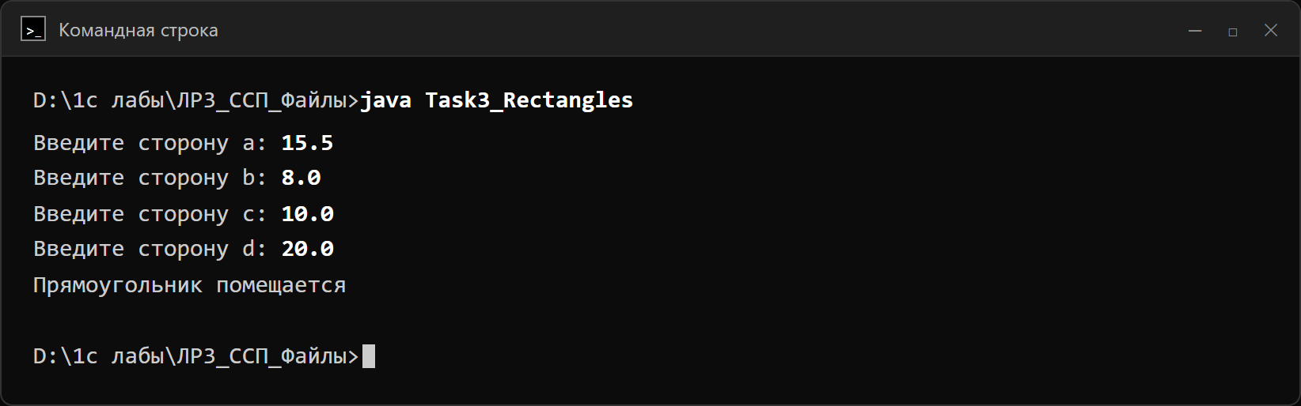
Рисунок 5 – Результат выполнения программы анализа размещения прямоугольников
Ответы на контрольные вопросы:
1. Какие основные условные конструкции существуют в языке Java?
Ответ: В языке Java применяются условный оператор ветвления if-else (выполняет соответствующий блок команд в зависимости от истинности булевого выражения), оператор многовариантного выбора switch-case (сопоставляет значение переменной или выражения с константными метками case) и тернарный условный оператор (условие ? выражение1 : выражение2), возвращающий результат одного из выражений.
2. Что выведет следующий фрагмент кода:
int x = 3;
int y = 2;
System.out.println(x < y ? x + y : x - y);
Ответ: Фрагмент кода выведет значение 1, поскольку условие x < y (3 < 2) возвращает значение false, в результате чего вычисляется и выводится выражение после двоеточия: x - y = 3 - 2 = 1.
3. Что выведет следующая программа:
int a = 5;
switch (a) {
case 1: a++;
case 5: a++;
case 6: a++;
case 7: a++;
case 8: a++; break;
case 9: a++;
default: a++;
}
System.out.println(a);
Ответ: Программа выведет значение 9. При a = 5 управление передается метке case 5, где переменная инкрементируется до 6. Так как оператор break в ветках case 5, case 6 и case 7 отсутствует, происходит сквозное выполнение (fall-through): в case 6 значение увеличивается до 7, в case 7 — до 8, в case 8 — до 9, после чего оператор break прерывает конструкцию switch.
4. Назовите основные циклы в языке Java и опишите различия между ними.
Ответ: В Java выделяют цикл for (цикл со счетчиком, применяемый при известном числе итераций), цикл while (цикл с предусловием, где тело может не выполниться ни разу, если начальное условие ложно), цикл do-while (цикл с постусловием, гарантирующий как минимум однократное выполнение тела цикла до проверки условия) и расширенный цикл for-each (для последовательного обхода элементов массивов и коллекций).
5. Сколько раз выполнится цикл:
int i = 5;
while (i > 0) {
i = i * 3 * (-2);
}
Ответ: Цикл выполнится ровно 1 раз. При первой проверке условие i > 0 (5 > 0) истинно, внутри цикла переменная принимает значение 5 * 3 * (-2) = -30, и при следующей проверке условие -30 > 0 возвращает false, завершая выполнение цикла.
Вывод: Сформировал умения устанавливать язык программирования Java, создавать простейшие программы работы с примитивными типами данных.

Лабораторная работа №4
Номер учебной группы: PC02-23
Дата выполнения работы: 15.09.2026
Тема: Подключение таблиц CSS к HTML-документу, использование различных видов селекторов
Цель: Научить подключать таблицы CSS к HTML-документу различными способами, использовать различные виды селекторов, свойства CSS для стилистического оформления HTML-страниц, механизм приоритетов при переопределении значений свойств CSS, переменные и математические функции при определении значений свойств CSS
Задание: Изучите методические указания и рекомендации по выполнению работы, выполните практические задания, ответьте на контрольные вопросы.
Оснащение работы: Методические указания к выполнению, ПК, ОС Windows 11, текстовый процессор MS Word 2021, S2 Nestes.
Результат выполнения работы:
Задание 1. Изменение цвета фона, шрифта, размера, свойств текста и демонстрация приоритетов CSS
В рамках выполнения задания разработан веб-документ туристического гида по городу Бобруйску. Были применены три способа подключения стилей CSS к HTML-странице: внешний файл стилей style.css через тег link, внутренние стили в заголовке страницы через тег style, а также строковые стили через атрибут style тега.
В стилях определены пользовательские CSS-переменные в псевдоклассе :root для централизованного управления палитрой, шрифтами и отступами, а также математическая функция calc() для расчета адаптивных интервалов. Настроены свойства оформления текста: семейство шрифта font-family, размер font-size, насыщенность font-weight, курсив font-style, цвет текста color в форматах HEX и RGB, межбуквенные и межсловные интервалы letter-spacing и word-spacing, цвет и фиксация фона background-color, background-image, background-size, background-attachment: fixed.
Для демонстрации механизма приоритетов (каскадности) один и тот же элемент был последовательно стилизован через внешний стиль, переопределен внутренним стилем и окончательно модифицирован строковым стилем с наивысшим приоритетом.
В таблице 1 представлены способы подключения CSS и их приоритеты
Таблица 1 – Способы подключения каскадных таблиц стилей
Способ подключения | Тег или атрибут | Область действия | Приоритет
Внешний файл стилей | Тег <link rel="stylesheet" href="style.css"> | Весь веб-сайт и любые страницы | Базовый
Внутренние стили страницы | Тег <style> в блоке <head> | Только текущий HTML-документ | Средний (выше внешнего)
Строковый стиль (inline) | Атрибут style="..." конкретного тега | Только данный одиночный элемент | Наивысший
CSS-код базового оформления страницы, переменных и типографики представлен в листинге 1
Листинг 1 – CSS-код базового оформления и типографики (фрагмент style.css)
:root {
--primary-color: #1e3a8a;
--primary-light: #3b82f6;
--secondary-color: #0f766e;
--text-main: #1f2937;
--bg-page: #f8fafc;
--font-heading: 'Segoe UI', Arial, sans-serif;
--font-body: 'Segoe UI', Tahoma, Geneva, Verdana, sans-serif;
--base-padding: 16px;
}
body {
background-color: var(--bg-page);
background-image: radial-gradient(#cbd5e1 1px, transparent 1px);
background-size: 24px 24px;
background-attachment: fixed;
color: var(--text-main);
font-family: var(--font-body);
font-size: 15px;
line-height: 1.6;
padding: 20px;
}
header.site-header {
background: linear-gradient(135deg, var(--primary-color) 0%, #1d4ed8 100%);
color: #ffffff;
padding: calc(var(--base-padding) * 1.5) calc(var(--base-padding) * 2);
display: flex;
align-items: center;
justify-content: space-between;
border-bottom: 4px solid var(--secondary-color);
}
Внешний вид шапки сайта, оформления текста и демонстрации приоритетов стилей представлен на рисунке 1
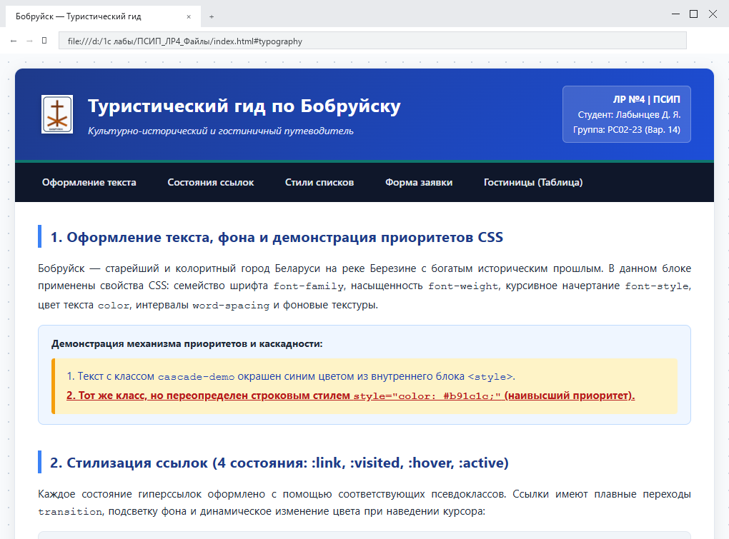
Рисунок 1 – Оформление шапки сайта, типографики и демонстрация приоритетов CSS
Задание 2. Создание стилей ссылок во всех четырех состояниях
В соответствии с заданием оформлены гиперссылки в навигационном меню сайта и в теле документа. Для стилизации использованы псевдоклассы всех четырех состояний ссылки:
a:link для обычной непосещенной ссылки
a:visited для ссылки, ранее посещенной пользователем
a:hover для ссылки при наведении указателя мыши
a:active для ссылки в момент клика левой кнопкой мыши
Для ссылок навигационного меню настроены фоновые кнопки со скруглением border-radius, плавным переходом transition, подсветкой box-shadow и сдвигом transform при нажатии. Для текстовых ссылок реализовано изменение цвета, подчеркивание и акцентная подсветка фона при наведении курсора.
CSS-код стилизации ссылок представлен в листинге 2
Листинг 2 – Правила стилизации четырех состояний гиперссылок
nav.main-nav a {
text-decoration: none;
font-size: 14px;
font-weight: 600;
padding: 6px 14px;
Продолжение листинга 2
border-radius: 6px;
transition: all 0.25s ease-in-out;
}
nav.main-nav a:link { color: #e2e8f0; background-color: transparent; }
nav.main-nav a:visited { color: #cbd5e1; }
nav.main-nav a:hover {
color: #ffffff;
background-color: var(--primary-light);
box-shadow: 0 2px 8px rgba(59, 130, 246, 0.4);
}
nav.main-nav a:active {
color: #ffffff;
background-color: var(--primary-color);
transform: translateY(1px);
}
.text-link:link { color: #2563eb; text-decoration: underline; font-weight: 600; }
.text-link:visited { color: #7c3aed; }
.text-link:hover {
color: #dc2626;
text-decoration: none;
background-color: #fee2e2;
padding: 2px 4px;
border-radius: 4px;
}
.text-link:active { color: #991b1b; background-color: #fecaca; }
Внешний вид навигационного меню и стилизованных ссылок с эффектом наведения курсора представлен на рисунке 2
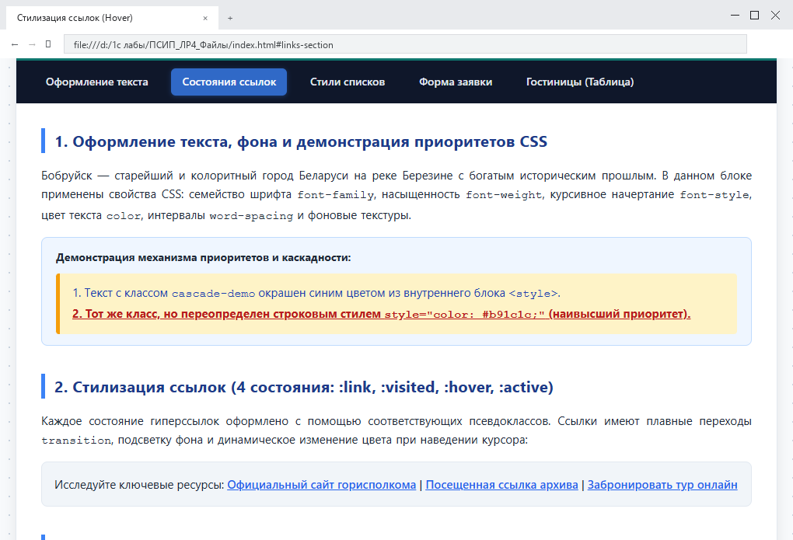
Рисунок 2 – Стилизация состояний гиперссылок и эффект подсветки при наведении курсора
Задание 3. Создание стилизованных списков
В разделе туристической информации настроена стилизация списков двух типов: нумерованного и маркированного.
Для нумерованного списка этапов экскурсии использовано свойство list-style-type со значением decimal-leading-zero, формирующее двузначные номера с ведущими нулями (01, 02, 03, 04), а также акцентный цвет номеров и выравнивание.
Для маркированного списка туристических услуг отключены стандартные маркеры (list-style-type: none) и создан декоративный элемент маркера с помощью псевдоэлемента ::before с абсолютным позиционированием, символом ромбовидной звезды и изумрудным цветом.
CSS-код стилизации списков представлен в листинге 3
Листинг 3 – Правила стилизации нумерованных и маркированных списков
ol.custom-num-list {
list-style-type: decimal-leading-zero;
padding-left: 28px;
color: var(--primary-color);
font-weight: 600;
}
ol.custom-num-list li { margin-bottom: 10px; padding-left: 6px; }
ol.custom-num-list li span { color: var(--text-main); font-weight: 400; }
ul.custom-bullet-list {
list-style-type: none;
padding-left: 0;
}
ul.custom-bullet-list li {
position: relative;
padding-left: 30px;
margin-bottom: 12px;
color: var(--text-main);
}
ul.custom-bullet-list li::before {
content: "✦";
position: absolute;
left: 4px;
top: 0px;
color: var(--secondary-color);
font-size: 16px;
font-weight: bold;
}
Внешний вид стилизованных списков представлен на рисунке 3
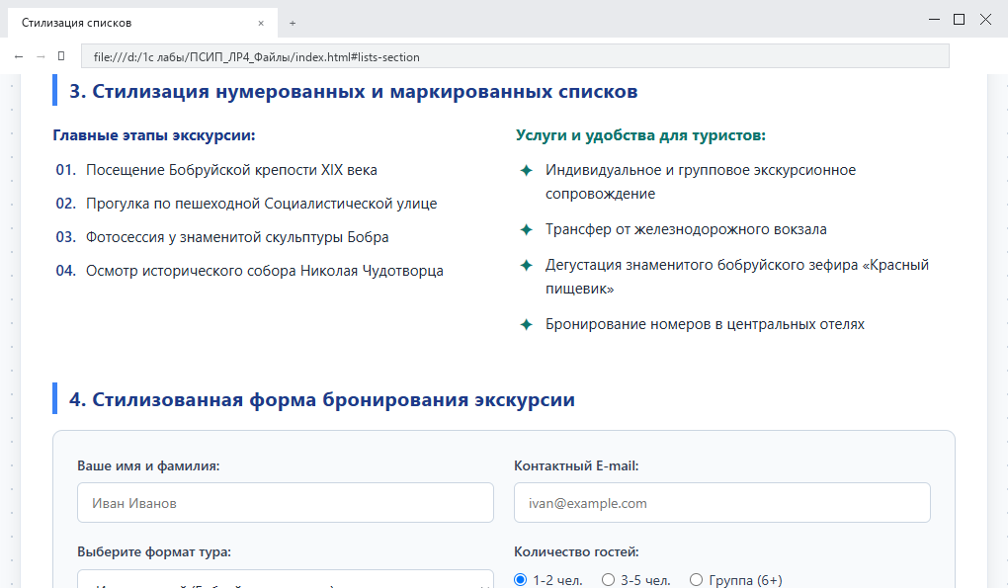
Рисунок 3 – Внешний вид стилизованных нумерованных и маркированных списков
Задание 4. Стилизация веб-формы
Создана и стилизована форма бронирования экскурсионного тура по городу Бобруйску.
Форма скомпонована в двухколоночную сетку. Настроены стили для однострочных текстовых полей input[type="text"], input[type="email"], выпадающего списка select, группы радиокнопок input[type="radio"] и многострочной области ввода textarea.
Для элементов ввода заданы внутренние отступы padding, скругление border-radius, границы и состояние псевдокласса :focus, активирующее фокусную рамку и мягкую тень box-shadow без стандартного контура outline.
Кнопка отправки заявки стилизована линейным градиентом, полужирным шрифтом, скруглением, тенью и динамическими реакциями на псевдоклассы :hover и :active.
CSS-код стилизации формы представлен в листинге 4
Листинг 4 – Правила оформления элементов формы и кнопки отправки
.form-wrapper {
background-color: #f8fafc;
border: 1px solid #cbd5e1;
border-radius: 10px;
padding: 24px;
}
.form-row { display: grid; grid-template-columns: 1fr 1fr; gap: 20px; }
.form-group { margin-bottom: 18px; }
.form-group label {
display: block;
Продолжение листинга 4
font-size: 14px;
font-weight: 600;
color: #334155;
margin-bottom: 6px;
}
.form-group input[type="text"],
.form-group input[type="email"],
.form-group select,
.form-group textarea {
width: 100%;
padding: 10px 14px;
font-size: 14px;
border: 1.5px solid #cbd5e1;
border-radius: 6px;
transition: border-color 0.2s, box-shadow 0.2s;
}
.form-group input:focus,
.form-group select:focus,
.form-group textarea:focus {
outline: none;
border-color: var(--primary-light);
box-shadow: 0 0 0 3px rgba(59, 130, 246, 0.2);
}
button.btn-submit {
background: linear-gradient(135deg, var(--secondary-color) 0%, #0d9488 100%);
color: #ffffff;
font-size: 15px;
font-weight: 600;
padding: 12px 28px;
border: none;
border-radius: 6px;
cursor: pointer;
box-shadow: 0 4px 10px rgba(15, 118, 110, 0.25);
transition: all 0.2s ease-in-out;
}
button.btn-submit:hover {
background: linear-gradient(135deg, #0d9488 0%, #14b8a6 100%);
transform: translateY(-1px);
}
Внешний вид стилизованной формы представлен на рисунке 4
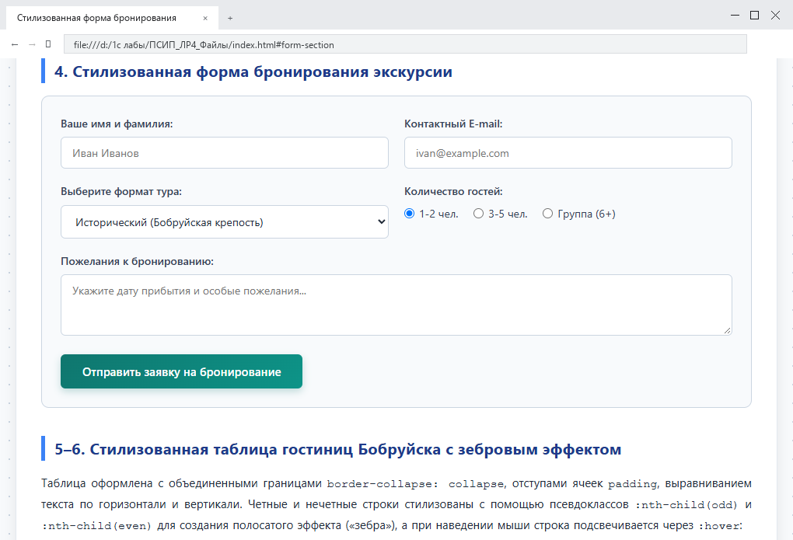
Рисунок 4 – Стилизованная форма бронирования экскурсии с эффектами фокуса и кнопкой
Задания 5 и 6. Стилизация таблицы и реализация полосатого (зебрового) эффекта
Сформирована таблица гостиниц и туристических комплексов города Бобруйска.
Для таблицы применены свойства:
border-collapse: collapse для объединения двойных рамок ячеек в единые тонкие границы
граница border вокруг всей таблицы и отдельных ячеек
внутренние отступы padding в заголовках и ячейках данных
выравнивание текста text-align (по левому краю для названий и адресов, по центру для номеров и категорий, по правому краю для стоимости)
вертикальное выравнивание vertical-align: middle
Для выполнения Задания 6 применен структурный псевдокласс :nth-child:
нечетные строки tbody tr:nth-child(odd) окрашены белым фоном #ffffff
четные строки tbody tr:nth-child(even) окрашены контрастным серым оттенком #f1f5f9, создавая зебровый эффект для комфортного построчного чтения
дополнительно добавлен псевдокласс tbody tr:hover, подсвечивающий строку нежно-голубым цветом при наведении курсора
В таблице 2 представлены гостиницы города Бобруйска
Таблица 2 – Перечень гостиниц города Бобруйска
№ | Название отеля | Категория | Адрес в Бобруйске | Количество номеров | Стоимость (руб/сутки)
1 | Отель «Турист» | ★★★ | ул. Войкова, д. 20 | 198 | от 95 BYN
2 | Гостиница «Бобруйск» | ★★★ | ул. Советская, д. 97/26 | 120 | от 80 BYN
3 | Гостиничный комплекс «Юбилейный» | ★★ | ул. 50 лет ВЛКСМ, д. 26 | 85 | от 65 BYN
4 | Усадьба «Березинская заводь» | Агроусадьба | пригородная зона, р. Березина | 12 | от 140 BYN
5 | Апарт-отель «Центральный» | Апартаменты | ул. Социалистическая, д. 84 | 24 | от 110 BYN
CSS-код стилизации таблицы и зебрового эффекта представлен в листинге 5
Листинг 5 – Правила стилизации таблицы, ячеек и полосатого фона строк
table.hotels-table {
width: 100%;
border-collapse: collapse;
border: 1px solid #cbd5e1;
font-size: 14px;
}
table.hotels-table thead {
background-color: var(--primary-color);
color: #ffffff;
}
table.hotels-table th {
padding: 12px 16px;
font-weight: 600;
border: 1px solid #1e40af;
text-align: center;
vertical-align: middle;
}
table.hotels-table td {
padding: 10px 16px;
border: 1px solid #cbd5e1;
vertical-align: middle;
}
table.hotels-table td.col-id { text-align: center; font-weight: 600; }
table.hotels-table td.col-stars { text-align: center; color: #f59e0b; }
table.hotels-table td.col-price { text-align: right; font-weight: 600; }
table.hotels-table tbody tr:nth-child(odd) {
background-color: #ffffff;
}
table.hotels-table tbody tr:nth-child(even) {
background-color: #f1f5f9;
}
Продолжение листинга 5
table.hotels-table tbody tr:hover {
background-color: #e0f2fe;
transition: background-color 0.2s ease-in-out;
}
Внешний вид стилизованной таблицы с зебровым эффектом представлен на рисунке 5
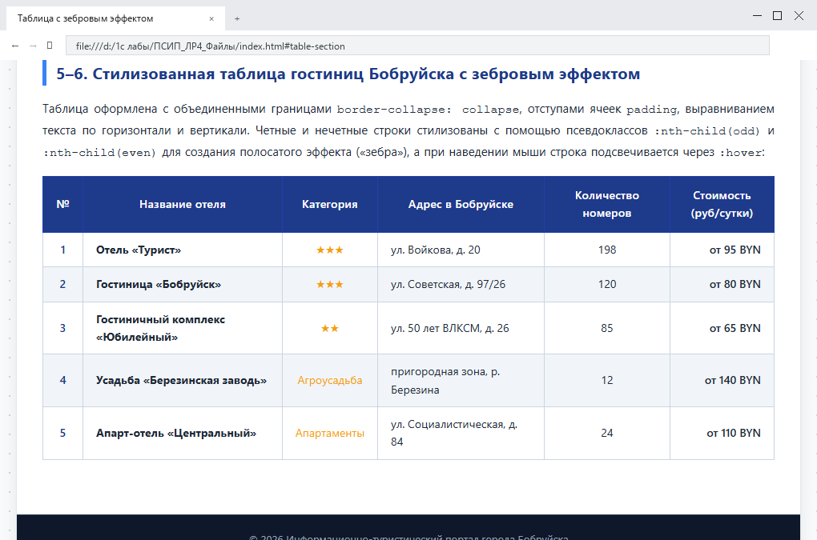
Рисунок 5 – Стилизованная таблица гостиниц Бобруйска с зебровым эффектом и подсветкой строки
Ответы на контрольные вопросы:
1. Что такое CSS, правило, селектор? Примеры
Ответ: CSS (Cascading Style Sheets) — язык описания внешнего вида веб-страницы. CSS-правило состоит из селектора и блока объявлений { свойство: значение; }. Селектор указывает элемент для применения стилей. Пример: p { color: blue; } (селектор p, свойство color, значение blue).
2. Каков синтаксис каскадных таблиц стилей? Примеры
Ответ: Синтаксис правила: селектор { свойство: значение; свойство2: значение2; }. Блок объявлений заключается в фигурные скобки, пары разделяются точкой с запятой, а имя свойства от значения отделяется двоеточием. Пример: h1 { font-size: 20px; text-align: center; }.
3. Типы каскадных таблиц стилей по способу их определения (подключения). Пример
Ответ: Существует три типа: внешние стили через файл <link rel="stylesheet" href="style.css">, внутренние стили страницы в теге <style>...</style> внутри блока <head>, и строковые (встроенные) стили через атрибут тега style="...".
4. Какие есть способы задания цвета текста?
Ответ: По ключевому имени цвета (red, green), по шестнадцатеричному HEX-коду (#1e3a8a), через цветовую модель RGB/RGBA (rgb(30, 58, 138), rgba(0, 0, 0, 0.5)) и модель HSL/HSLA (hsl(210, 60%, 40%)).
5. Создания шрифта и его значения
Ответ: Шрифт определяется свойствами: font-family (гарнитура шрифта), font-size (размер в px, em, rem, pt, %), font-weight (жирность от 100 до 900 или normal, bold), font-style (начертание: normal, italic, oblique).
6. Создание фона
Ответ: Фон настраивается свойствами: background-color (цвет), background-image (изображение через url()), background-repeat (повтор: repeat, no-repeat, repeat-x, repeat-y), background-position (позиция: top, center, bottom, left, right) и background-attachment (прокрутка: scroll или fixed).
7. Свойство list-style-type и его характеристики
Ответ: Свойство задает тип маркера списка. Для нумерованных списков: decimal (1, 2...), decimal-leading-zero (01, 02...), lower-roman (i, ii...), upper-roman (I, II...). Для маркированных списков: disc (диск), circle (окружность), square (квадрат), none (без маркера).
8. Оформление ссылок
Ответ: Ссылки стилизуются через 4 псевдокласса: a:link (непосещенная), a:visited (посещенная), a:hover (при наведении курсора), a:active (при клике). Настраиваются цвет color, подчеркивание text-decoration, фон и плавность переходов.
9. Создание таблиц
Ответ: Таблица создается в HTML тегами <table>, <tr>, <th>, <td>. В CSS настраивается объединение рамок border-collapse: collapse, границы border, внутренние отступы padding, выравнивание содержимого text-align и vertical-align, а также чередование строк через :nth-child.
Вывод: В ходе выполнения лабораторной работы научился подключать таблицы CSS к HTML-документу различными способами, использовать различные виды селекторов, свойства CSS для стилистического оформления HTML-страниц, механизм приоритетов при переопределении значений свойств CSS, переменные и математические функции при определении значений свойств CSS.

Лабораторная работа №5
Номер учебной группы: PC02-23
Дата выполнения работы: 16.09.2026
Тема: Применение различных технологий размещения элементов на HTML-странице
Цель: Научить применять различные технологии размещения элементов в HTML-документе
Задание: Изучите методические указания и рекомендации по выполнению работы, выполните практические задания, ответьте на контрольные вопросы.
Оснащение работы: Методические указания к выполнению, ПК, ОС Windows 11, текстовый процессор MS Word 2021, S2 Nestes.
Результат выполнения работы:
Задание 1. Создайте главную страницу своего сайта, используя таблицы для размещения элементов в виде сетки. Создайте заголовок таблицы, несколько строк и столбцов, и разместите в них тестовые элементы и изображения
В рамках выполнения задания разработана главная страница информационно-туристического портала города Бобруйска (файл index.html). Макет страницы полностью построен на основе технологии табличной верстки с помощью таблицы-сетки table.layout-grid шириной 1020px с оформлением в современной стилистике темного интерфейса (Dark Mode) и эффектом матового стекла (glassmorphism).
Таблица снабжена заголовком caption с неоновым статусным индикатором и разбита на функциональные строки и столбцы:
первая строка thead содержит ячейку-шапку с объединением двух колонок colspan="2", в которой размещены герб города emblem.png, градиентные заголовки портала и мета-бейдж лабораторной работы;
вторая строка отведена под горизонтальную панель навигации с ссылками на разделы и вторую страницу работы;
третья строка tbody формирует двухколоночный макет: левый столбец td.sidebar-cell шириной 270px содержит кибер-виджеты с навигацией по разделам и визиткой города Бобруйска (год основания, численность населения, река Березина), а правый столбец td.content-cell представляет собой основную область содержимого;
внутри правого столбца встроена дополнительная сеточная таблица table.cards-grid из двух колонок, в которых скомпонованы карточки достопримечательностей с фотографиями памятника Бобру bobr_statue.jpg и Бобруйской крепости fortress.jpg с поясняющим текстом и кнопками перехода;
четвертая строка tfoot содержит подвал сайта с объединением колонок colspan="2", копирайтом и номером учебной группы РС02-23.
Структура табличного макета представлена в таблице 1
Таблица 1 – Структура табличной сетки макета страницы
Элемент макета | Тег таблицы | Селектор / Класс | Параметры объединения | Назначение и содержимое
Шапка (Header) | <th> | th.header-cell | colspan="2" | Герб города, заголовок портала, мета-бейдж ЛР №5
Навигация (Navbar) | <td> | td.nav-bar-cell | colspan="2" | Горизонтальная панель ссылок на разделы и страницы
Боковое меню (Sidebar) | <td> | td.sidebar-cell | width="270px" | Информационные виджеты разделов и визитка города
Основная часть (Content) | <td> | td.content-cell | — | Вводный текст и вложенная таблица карточек с фото
Подвал (Footer) | <td> | td.footer-cell | colspan="2" | Копирайт и номер учебной группы РС02-23
HTML-код табличного каркаса страницы представлен в листинге 1
Листинг 1 – Табличный каркас главной страницы (файл index.html)
<table class="layout-grid">
<caption class="grid-caption">
<div class="caption-badge">
<span class="caption-dot"></span>
Табличная сетка размещения элементов // Задание 1
</div>
</caption>
<thead>
<tr>
<th colspan="2" class="header-cell">
<div class="header-flex">
<div class="brand-box">
<div class="emblem-wrapper"><img src="emblem.png" alt="Герб Бобруйска"></div>
<div class="title-group">
<h1>Города Беларуси: Бобруйск</h1>
<p>Информационно-туристический гид и культурно-исторический атлас</p>
</div>
</div>
<div class="meta-pill">
<span class="lab-no">Лабораторная работа №5</span>
<span class="lab-sub">Табличная сетка макета</span>
</div>
</div>
</th>
</tr>
<tr>
<td colspan="2" class="nav-bar-cell">
<div class="nav-links-row">’

Продолжение листинга 1
<a href="index.html" class="nav-btn active">◈ Главная (Табличная сетка)</a>
<a href="positioning.html" class="nav-btn">❖ Точное позиционирование (CSS position)</a>
</div>
</td>
</tr>
</thead>
<tbody>
<tr>
<td class="sidebar-cell">
<div class="cyber-widget">
<div class="widget-title">Навигация по разделам</div>
<ul class="widget-list">
<li>Бобруйская крепость</li>
<li>Скульптура Бобра</li>
<li>Социалистическая улица</li>
<li>Фабрика «Красный пищевик»</li>
</ul>
</div>
<div class="cyber-widget">
<div class="widget-title">Визитка города</div>
<ul class="widget-list">
<li><span>Основан:</span> <span class="val">1387 год</span></li>
<li><span>Население:</span> <span class="val">~210 тыс.</span></li>
<li><span>Водная артерия:</span> <span class="val">р. Березина</span></li>
</ul>
</div>
</td>
<td class="content-cell">
<span class="content-hero-badge">Архитектурно-историческое наследие</span>
<h2 class="content-headline">Историко-культурный потенциал Бобруйска</h2>
<p class="lead-text">Бобруйск — один из древнейших и самобытных городов Беларуси...</p>
<table class="cards-grid">
<tr>
<td class="card-col">
<div class="card-img-container">
<span class="card-tag">Символ города</span>
<img src="bobr_statue.jpg" alt="Памятник Бобру">
</div>
<div class="card-info">
Продолжение листинга 1
<h4>Скульптура Бобра</h4>
<p>Бронзовый памятник высотой 1,7 метра, открытый в 2006 году.</p>
<span class="card-btn">Подробнее о локации →</span>
</div>
</td>
<td class="card-col">
<div class="card-img-container">
<span class="card-tag">Фортификация</span>
<img src="fortress.jpg" alt="Бобруйская крепость">
</div>
<div class="card-info">
<h4>Бобруйская крепость</h4>
<p>Уникальный комплекс оборонительных сооружений начала XIX века.</p>
<span class="card-btn">Подробнее о локации →</span>
</div>
</td>
</tr>
</table>
</td>
</tr>
</tbody>
<tfoot>
<tr>
<td colspan="2" class="footer-cell">
<div class="footer-content">
<span>© 2026 Краеведческий портал «Бобруйск» • Проектирование веб-приложений</span>
<span class="footer-badge">Группа РС02-23</span>
</div>
</td>
</tr>
</tfoot>
</table>
Внешний вид главной страницы на основе табличной сетки макета представлен на рисунке 1
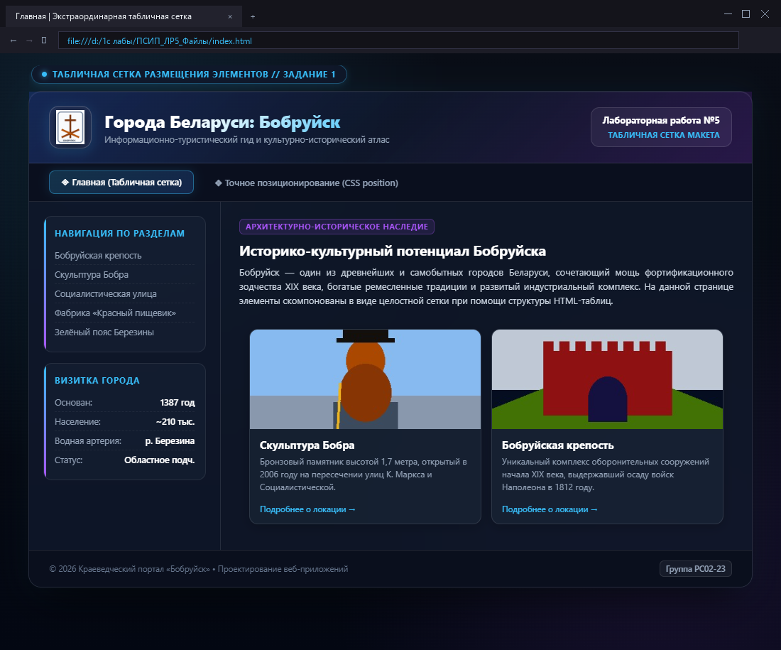
Рисунок 1 – Главная страница сайта на основе табличной сетки макета
Задание 2. На странице, где расположено изображение и текст, используйте свойство CSS position в сочетании с top, bottom, left и right для точного позиционирования элементов
В рамках второго задания разработан веб-документ positioning.html, в котором реализовано точное позиционирование текстовых и графических элементов поверх полноразмерного изображения памятника Бобру.
Для решения задачи применены различные значения свойства CSS position:
position: relative задано для родительского арт-контейнера .showcase-card, что сформировало собственную локальную систему координат для дочерних абсолютно позиционированных элементов без их выбивания из нормального потока страницы;
position: absolute в сочетании с координатами top: 18px и left: 18px применено для неонового бейджа категории памятника с точкой-индикатором;
position: absolute в сочетании с координатами top: 18px и right: 18px использовано для золотистой плашки рейтинга достопримечательности;
position: absolute с координатами top: 42% и left: 51% применено для интерактивного гео-пина с пульсирующим радиусным кольцом и выводом точных географических координат объекта;
position: absolute с одновременным заданием bottom: 0, left: 0 и right: 0 применено для полупрозрачной оверлей-панели с градиентным затемнением, тегами характеристик и исторической справкой в нижней части изображения;
position: fixed в сочетании с bottom: 24px и right: 24px применено для плавающей неоновой кнопки быстрого возврата на главную страницу, которая остается зафиксированной в правом нижнем углу окна браузера при любой прокрутке.
Характеристика свойств позиционирования CSS приведена в таблице 2
Таблица 2 – Характеристика свойств позиционирования CSS
Значение свойства | Поведение в нормальном потоке | Точка отсчета координат | Назначение в макете
relative | Сохраняет место в потоке | Исходное положение элемента | Контейнер .showcase-card для дочерних слоев
absolute | Удаляется из нормального потока | Ближайший позиционированный предок | Бейджи top/left, top/right, гео-пин и нижний оверлей
fixed | Удаляется из нормального потока | Границы видимой области окна браузера | Плавающая кнопка возврата в правом нижнем углу
static | Стандартный поток документа | Координаты top/left/bottom игнорируются | Базовое поведение элементов по умолчанию
CSS-код правил точного позиционирования представлен в листинге 2
Листинг 2 – Стили точного позиционирования элементов (файл positioning.html)
.showcase-card {
position: relative;
width: 100%;
height: 330px;
border-radius: 14px;
overflow: hidden;
border: 1px solid rgba(255, 255, 255, 0.15);
margin-bottom: 20px;
}
.badge-category {
position: absolute;
top: 18px;
left: 18px;
background: rgba(15, 23, 42, 0.85);
border: 1px solid rgba(56, 189, 248, 0.5);
padding: 7px 15px;
border-radius: 30px;
z-index: 10;
}
Продолжение листинга 2
.badge-rating {
position: absolute;
top: 18px;
right: 18px;
background: rgba(15, 23, 42, 0.85);
border: 1px solid rgba(245, 158, 11, 0.5);
padding: 7px 15px;
border-radius: 30px;
z-index: 10;
}
.geo-pin-target {
position: absolute;
top: 42%;
left: 51%;
transform: translate(-50%, -50%);
z-index: 9;
}
.overlay-caption {
position: absolute;
bottom: 0;
left: 0;
right: 0;
background: linear-gradient(to top, rgba(7, 9, 19, 0.95) 0%, rgba(15, 23, 42, 0.8) 65%, transparent 100%);
padding: 26px 24px 16px 24px;
z-index: 8;
}
.fixed-action-btn {
position: fixed;
bottom: 24px;
right: 24px;
background: linear-gradient(135deg, rgba(56, 189, 248, 0.95) 0%, rgba(59, 130, 246, 0.95) 100%);
color: #ffffff;
padding: 10px 20px;
border-radius: 30px;
z-index: 1000;
}
Внешний вид страницы с точным позиционированием элементов представлен на рисунке 2
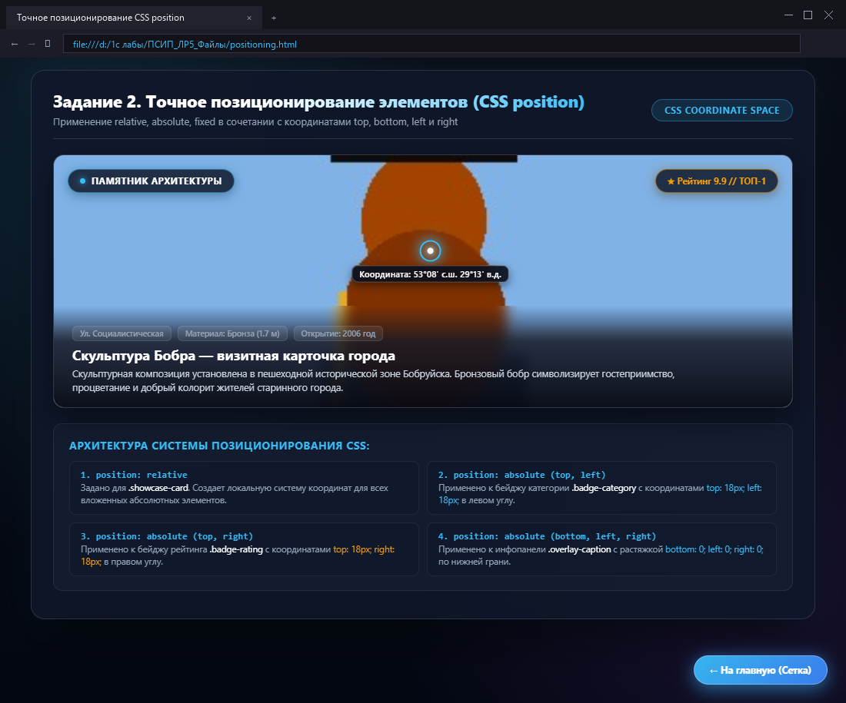
Рисунок 2 – Точное позиционирование элементов поверх изображения и фиксированная кнопка
Ответы на контрольные вопросы:
1. Правила каскадности. Примеры?
Ответ: Каскадность — алгоритм разрешения конфликтов при совпадении стилей для элемента. Приоритет определяется по трем правилам: важность (!important), специфичность селектора (строковый style > id > класс > тег) и порядок объявления (при равной специфичности побеждает объявленный позже). Пример: для элемента с классом и id стиль по #id переопределит стиль по .class.
2. Разновидности web-дизайнов их достоинства и недостатки (текстовый, фреймовый, табличный, контейнерный)?
Ответ: Сравнительная характеристика разновидностей web-дизайнов приведена ниже:
Текстовый дизайн отличается максимальной простотой и минимальным весом, но не имеет визуальной структуры и оформления.
Фреймовый дизайн позволяет независимо прокручивать и обновлять части окна, но плохо индексируется поисковыми системами и создает трудности при печати и закладках.
Табличный дизайн обеспечивает жесткую и надежную сетку размещения блоков, но приводит к громоздкому коду и медленной отрисовке браузером.
Контейнерный дизайн (блочный на div, Flexbox, CSS Grid) обеспечивает разделение структуры и оформления, высокую скорость загрузки и гибкую адаптивность, но требует глубоких знаний возможностей CSS.
В таблице 3 представлены достоинства и недостатки разновидностей web-дизайнов
Таблица 3 – Достоинства и недостатки разновидностей web-дизайнов
Вид web-дизайна | Принцип построения | Достоинства | Недостатки
Текстовый | Сплошной поток текста без колонок | Простота, минимальный вес страниц | Отсутствие колонок и визуальной структуры
Фреймовый | Окно делится тегами <frameset> и <frame> | Независимая прокрутка и загрузка частей | Проблемы с индексацией и печатью
Табличный | Сетка строится тегом <table> | Жесткая фиксация элементов на экране | Громоздкий код, медленный рендеринг
Контейнерный | Блоки <div>, Flexbox и CSS Grid | Чистый код, адаптивность, высокая скорость | Сложность освоения тонкостей CSS
3. Что такое контейнеры?
Ответ: Контейнеры — элементы HTML-разметки, предназначенные для выделения, объединения и группировки фрагментов страницы без навязывания собственного визуального оформления. Они служат для привязки стилей CSS и скриптов поведения. Делятся на блочные (тег <div>, создающий перенос строки) и встроенные (тег <span>, выделяющий фрагмент внутри строки).
4. Виды селекторов CSS?
Ответ: Выделяют следующие виды: простые селекторы тегов (p, h1), классов (.name) и идентификаторов (#id); универсальный селектор (*); селекторы атрибутов ([type="text"]); комбинаторы (потомки div p, дочерние ul > li, смежные h1 + p); псевдоклассы (:hover, :active, :first-child, :nth-child) и псевдоэлементы (::before, ::after, ::first-letter).
Вывод: В ходе выполнения лабораторной работы научился применять различные технологии размещения элементов в HTML-документе.

Лабораторная работа №6
Номер учебной группы: PC02-23
Дата выполнения работы: 23.09.2026
Тема: Разработка адаптивной версии HTML-страницы под различные разрешения экранов и типа устройств
Цель: Сформировать умение разрабатывать адаптивную версию HTML-страницы под различные разрешения экрана и типы устройства
Задание: Изучите методические указания и рекомендации по выполнению работы, выполните практические задания, ответьте на контрольные вопросы.
Оснащение работы: Методические указания к выполнению, ПК, ОС Windows 11, текстовый процессор MS Word 2021, S2 Nestes.
Результат выполнения работы:
Задание 1. Иcпользуя CSS, создайте резиновую верстку, чтобы элементы на странице масштабировались пропорционально к размеру экрана. Используйте проценты или относительные единицы измерения, такие как em или rem, чтобы задать размеры элементов и расстояния между ними
В рамках выполнения первого задания спроектирована резиновая структура краеведческого туристического веб-портала «Города Беларуси: Бобруйск».
В отличие от жестких фиксированных макетов, резиновая верстка обеспечивает плавное пропорциональное масштабирование всех компонентов веб-страницы при изменении ширины окна браузера.
Для реализации резиновой модели выполнен перевод всех статических пиксельных размеров в относительные единицы измерения по методическим формулам:
1. Расчет процентной ширины основного контейнера и дочерних блоков:
Ширина внешнего контейнера-обертки (.wrapper) ограничена максимальным значением max-width: 1200px с одновременным заданием резиновой ширины width: 92% и центрированием margin: 0 auto. Это предотвращает чрезмерное растягивание страницы на мониторах сверхвысокого разрешения и гарантирует пропорциональные боковые поля при любых промежуточных разрешениях.
Ширина дочерних блоков рассчитана по формуле:
Ширина_блока_(%) = (Размер_контейнера_(px) / Размер_родителя_(px)) * 100%
Для основного контентного блока (.main-section): (840px / 1200px) * 100% = 70%;
Для боковой панели (.sidebar-section): (324px / 1200px) * 100% = 27%;
Резиновый промежуточный отступ (gap) между колонками составляет 3% (70% + 27% + 3% = 100%).
2. Расчет относительных размеров типографики в rem и em:
В качестве базы отсчета принят стандартный базовый размер шрифта браузера (16px = 1rem = 100%). Размеры шрифтов переведены по формуле:
Размер_шрифта_(rem) = Размер_шрифта_(px) / 16px
Заголовок h1 (.site-title): 26px / 16px = 1.625rem;
Главный заголовок секции (.hero-title): 32px / 16px = 2.0rem;
Заголовки разделов h2 (.section-title): 24px / 16px = 1.5rem;
Заголовки карточек h3 (.card-title): 19px / 16px = 1.1875rem;
Заголовки виджетов h3 (.widget-title): 17px / 16px = 1.0625rem;
Основной текст (body, p): 16px / 16px = 1.0rem;
Вспомогательный текст (.card-text, .site-subtitle): 14px / 16px = 0.875rem;
Мета-теги и бейджи: 12px / 16px = 0.75rem.
3. Подключение мета-тега Viewport:
В секцию <head> веб-документа добавлен обязательный мета-тег:
<meta name="viewport" content="width=device-width, initial-scale=1.0">
Параметр width=device-width устанавливает соответствие ширины области просмотра физической ширине экрана мобильного устройства, а initial-scale=1.0 задает начальный масштаб отображения 1:1, предотвращая нежелательное виртуальное уменьшение масштаба мобильными браузерами.
4. Обеспечение адаптивности графических элементов (Fluid Images):
Для предотвращения переполнения контейнеров изображениями заданы адаптивные CSS-правила:
img, picture, svg, video {
max-width: 100%;
height: auto;
display: block;
}
Свойство max-width: 100% гарантирует, что ширина графического объекта никогда не превысит текущую ширину его родительского контейнера, а height: auto автоматически пересчитывает высоту с сохранением естественных пропорций изображения.
Сравнительная характеристика единиц измерения, применяемых в адаптивной верстке, приведена в таблице 1
Таблица 1 – Сравнительный анализ единиц измерения в адаптивном веб-дизайне
Единица | База отсчета | Поведение при ресайзе | Преимущества | Недостатки | Область применения
px | Аппаратный пиксель | Фиксированное, не масштабируется | Абсолютная точность верстки | Не адаптируется под экраны | Границы (border), мелкие тени
% | Размер родителя | Пропорционально родителю | Идеально для резиновых сеток | Зависит от вложенности DOM | Ширина колонок, отступы (gap)
rem | Размер шрифта <html> | Масштабируется через root | Единая шкала масштабирования | Требует начального расчета | Шрифты, паддинги, радиусы
em | Шрифт текущего элемента | Каскадное масштабирование | Гибкость локальных модулей | Эффект накопления при вложенности | Внутренние отступы кнопок, иконок
vw / vh | 1% ширины/высоты вьюпорта | Прямая привязка к экрану | Независимость от предков DOM | Сложность контроля минимумов | Полноэкранные Hero-баннеры
HTML-код структуры адаптивной страницы представлен в листинге 1
Листинг 1 – Структура адаптивного веб-портала (файл index.html)
<!DOCTYPE html>
<html lang="ru">
<head>
<meta charset="UTF-8">
<meta name="viewport" content="width=device-width, initial-scale=1.0">
<title>Города Беларуси: Бобруйск — Адаптивный туристический портал</title>
<link rel="stylesheet" href="style.css">
</head>
<body>
<header class="site-header">
<div class="wrapper header-inner">
<div class="brand">
<img src="emblem.png" alt="Герб города Бобруйска" class="brand-logo">
<div class="brand-text">
<h1 class="site-title">Города Беларуси: Бобруйск</h1>
<p class="site-subtitle">Информационно-туристический гид и культурно-исторический атлас</p>
</div>
</div>
<div class="academic-badge">
<span class="badge-tag">ПСИП // Лабораторная работа №6</span>
<span class="badge-desc">Адаптивный дизайн • Группа РС02-23</span>
</div>
</div>
<nav class="main-nav">
<div class="wrapper nav-wrapper">
<a href="#about" class="nav-item active">О городе</a>
<a href="#attractions" class="nav-item">Достопримечательности</a>
<a href="#routes" class="nav-item">Маршруты</a>
<a href="#contacts" class="nav-item">Справка туриста</a>
Продолжение листинга 1
<a href="#author" class="nav-item">Сведения об авторе</a>
</div>
</nav>
</header>
<div class="wrapper content-layout">
<main class="main-section">
<section id="about" class="hero-card">
<div class="hero-content">
<span class="section-label">Жемчужина Приберезинского края</span>
<h2 class="hero-title">Добро пожаловать в Бобруйск</h2>
<p class="hero-text">Один из старейших и колоритнейших городов Беларуси...</p>
<div class="stats-grid">
<div class="stat-item"><span class="stat-value">1387</span><span class="stat-name">Год основания</span></div>
<div class="stat-item"><span class="stat-value">~210 тыс.</span><span class="stat-name">Население</span></div>
<div class="stat-item"><span class="stat-value">1812</span><span class="stat-name">Подвиг крепости</span></div>
<div class="stat-item"><span class="stat-value">96 км²</span><span class="stat-name">Территория</span></div>
</div>
</div>
</section>
<section id="attractions" class="cards-section">
<div class="cards-grid">
<article class="landmark-card">
<div class="card-media"><img src="fortress.jpg" alt="Бобруйская крепость" class="card-img"></div>
<div class="card-body">
<h3 class="card-title">Бобруйская крепость</h3>
<p class="card-text">Выдающийся памятник фортификационного зодчества XIX века...</p>
</div>
</article>
<article class="landmark-card">
<div class="card-media"><img src="bobr_statue.jpg" alt="Памятник Бобру" class="card-img"></div>
<div class="card-body">
<h3 class="card-title">Скульптура «Бобр Самуилович»</h3>
<p class="card-text">Бронзовый символ города на пешеходной улице Социалистической...</p>
</div>
</article>
</div>
Продолжение листинга 1
</section>
</main>
<aside class="sidebar-section">
<div class="widget">
<h3 class="widget-title">◈ Справка путешественника</h3>
<ul class="widget-info-list">
<li><strong>Транспорт:</strong> <span>Поезда из Минска, трасса М-5</span></li>
<li><strong>Вокзал:</strong> <span>Станция «Бобруйск»</span></li>
</ul>
</div>
<div id="author" class="widget author-widget">
<h3 class="widget-title">◈ Сведения о разработчике</h3>
<div class="author-box">
<img src="developer.jpg" alt="Разработчик Денис" class="author-photo">
<div class="author-details">
<h4 class="author-name">Денис</h4>
<p class="author-role">Учащийся группы РС02-23</p>
</div>
</div>
</div>
</aside>
</div>
</body>
</html>
CSS-код базовой резиновой компоновки представлен в листинге 2
Листинг 2 – Базовые стили резиновой верстки (фрагмент файла style.css)
.wrapper {
max-width: 1200px;
width: 92%;
margin: 0 auto;
}
img, picture, svg, video {
max-width: 100%;
height: auto;
display: block;
}
.content-layout {
display: flex;
justify-content: space-between;
align-items: flex-start;
padding-top: 2rem;
padding-bottom: 3rem;
gap: 3%;
}
.main-section {
Продолжение листинга 2
width: 70%;
display: flex;
flex-direction: column;
gap: 2rem;
}
.sidebar-section {
width: 27%;

display: flex;

flex-direction: column;
gap: 1.5rem;
}
.cards-grid {
display: flex;
flex-wrap: wrap;
gap: 1.5rem;
}

.landmark-card {
flex: 1 1 calc(50% - 0.75rem);
background: #ffffff;
border: 1px solid #e2e8f0;

border-radius: 0.625rem;
overflow: hidden;
display: flex;

flex-direction: column;
}
Задание 2. Создайте медиа-запросы в CSS файле, чтобы задать различные стили для разных разрешений экранов
Для изменения компоновки страницы на различных классах устройств применены медиа-запросы CSS3 (@media screen and (...)).
Контрольные точки выбраны в соответствии с рекомендациями методических указаний:
- настольные мониторы и широкоформатные экраны ноутбуков (> 1024px);
- компактные ноутбуки и планшеты в горизонтальной ориентации (1024px);
- планшеты в вертикальной ориентации (768px);
- мобильные смартфоны (480px);
- компактные смартфоны малого формата (320px).
Спецификация контрольных точек и правила трансформации компонентов приведены в таблице 2
Таблица 2 – Спецификация контрольных точек и правила трансформации интерфейса
Контрольная точка | Устройства | Шапка и навигация | Сетка контента (Main) | Боковая панель (Aside) | Эргономика интерфейса
Базовая (> 1024px) | Десктоп, ПК | Горизонтальный флекс, меню в строку | Ширина 70%, карточки в 2 колонки | Ширина 27%, справа от контента | Мышь / клавиатура, стандартные отступы
max-width: 1024px | Планшет ландшафт | Ширина 95%, компактные ссылки | Ширина 66%, сетка статистики 2x2 | Ширина 31%, сжатые паддинги | Сенсорное и мышиное управление
max-width: 768px | Планшет портрет | Центрирование шапки, перенос меню | Ширина 100%, карточки в 1 колонку | Ширина 100%, перенос ПОД контент | Адаптация под вертикальный просмотр
max-width: 480px | Смартфоны | Вертикальное меню (стек), логотип по центру | Ширина 100%, одноколоночный стек | Ширина 100%, виджеты в 1 колонку | Тач-зоны кнопок >= 44px, базовый шрифт 15px
max-width: 320px | Малый смартфон | Уменьшенные шрифты заголовков | Сжатые поля, статистика по 1 в строку | Компактные карточки с малым padding | Максимальная экономия экрана без скролла
CSS-код медиа-запросов представлен в листинге 3
Листинг 3 – Реализация CSS3 медиа-запросов (файл style.css)
/* Контрольная точка: max-width 1024px (Планшеты ландшафт) */
@media screen and (max-width: 1024px) {
.wrapper { width: 95%; }
.site-title { font-size: 1.375rem; }
.main-section { width: 66%; }
.sidebar-section { width: 31%; }
.stat-item { flex: 1 1 40%; }
}
/* Контрольная точка: max-width 768px (Планшеты портрет) */
@media screen and (max-width: 768px) {
.content-layout {
flex-direction: column;
gap: 2rem;
}
.main-section {
width: 100%;
order: 1;
}
.sidebar-section {
width: 100%;
order: 2;
display: grid;
grid-template-columns: repeat(auto-fit, minmax(280px, 1fr));
Продолжение листинга 3
gap: 1.25rem;
}
.header-inner {
flex-direction: column;
text-align: center;
}
.brand { flex-direction: column; }
.academic-badge { text-align: center; width: 100%; }
.landmark-card { flex: 1 1 100%; }
}
/* Контрольная точка: max-width 480px (Смартфоны) */
@media screen and (max-width: 480px) {
html { font-size: 93.75%; }
.wrapper { width: 94%; }
.site-title { font-size: 1.25rem; }
.nav-wrapper {
flex-direction: column;
align-items: stretch;
}
.nav-item {
text-align: center;
padding: 0.875rem 1rem;
min-height: 2.75rem;
border-bottom: 1px solid rgba(255, 255, 255, 0.1);
}
.hero-card { padding: 1.5rem 1rem; }
.sidebar-section { grid-template-columns: 1fr; }
.card-media { height: 11rem; }
}
/* Контрольная точка: max-width 320px (Минимальные мобильные разрешения) */
@media screen and (max-width: 320px) {
.site-title { font-size: 1.125rem; }
.stat-item { flex: 1 1 100%; }
.hero-card { padding: 1.25rem 0.75rem; }
}
Задание 3. Проверьте адаптивность вашей страницы на различных устройствах
В рамках третьего задания выполнена комплексная проверка адаптивного поведения разработанного веб-сайта на ключевых категориях устройств.
Тестирование производилось с применением встроенных инструментов разработчика браузера (F12, режим Device Emulation) и автоматизированного инструментария Playwright на базе движка Chromium.
Проверка показала:
1. На разрешении Desktop (1280×800 px) интерфейс разворачивается в полноценный двухколоночный макет с горизонтальной навигацией и двухколоночной сеткой карточек. Горизонтальная прокрутка отсутствует, полезная площадь используется рационально.
2. На разрешении Tablet (768×1024 px) срабатывает медиа-запрос max-width: 768px: сайдбар плавно переносится под контентную область, выстраиваясь в двухколоночную плитку виджетов. Карточки достопримечательностей масштабируются на всю ширину секции контента.
3. На разрешении Mobile (375×812 px) срабатывает медиа-запрос max-width: 480px: элементы выстраиваются в строгий одноколоночный вертикальный стек. Меню трансформируется в крупные сенсорные кнопки высотой не менее 44px, обеспечивая комфортное взаимодействие пальцем без необходимости масштабирования.
Внешний вид страницы на настольных мониторах (Desktop 1280×800) представлен на рисунке 1
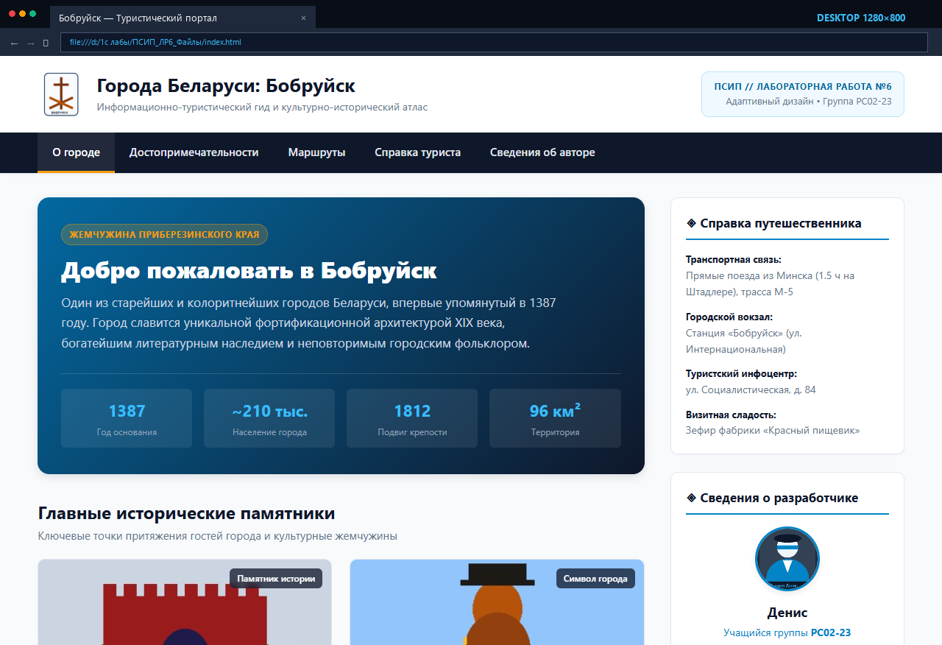
Рисунок 1 – Отображение страницы на десктопных мониторах (разрешение 1280×800 px)
Внешний вид страницы на экранах планшетов (Tablet 768×1024) представлен на рисунке 2
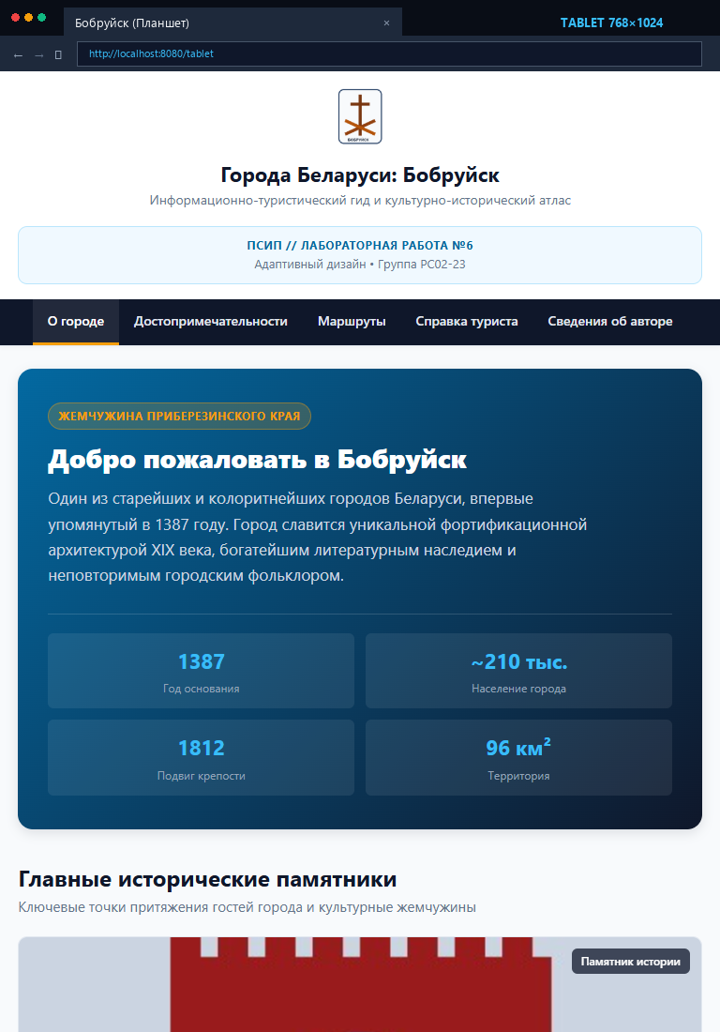
Рисунок 2 – Отображение страницы на экранах планшетов (разрешение 768×1024 px)
Внешний вид страницы на экранах смартфонов (Mobile 375×812) представлен на рисунке 3
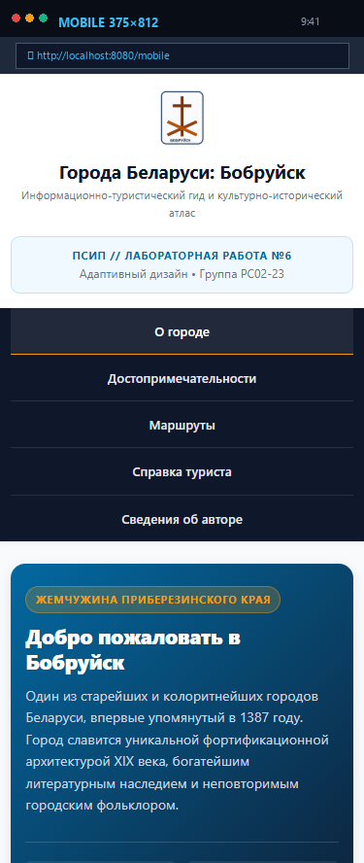
Рисунок 3 – Отображение страницы на экранах смартфонов (разрешение 375×812 px)
Результаты инструментального тестирования сведены в таблицу 3
Таблица 3 – Результаты инструментального тестирования адаптивности на контрольных точках
Разрешение | Проверяемый класс устройств | Горизонтальный скролл | Читаемость текста | Доступность меню и кнопок | Вердикт проверки
1920×1080 | Широкоформатный Full HD | Отсутствует (max-width 1200) | Отличная (16px base) | Горизонтальное меню | Полное соответствие
1280×800 | Ноутбуки и настольные ПК | Отсутствует | Отличная | Широкие кликабельные пункты | Полное соответствие
768×1024 | Планшеты (iPad / Tab) | Отсутствует | Высокая (1rem) | Плиточная адаптация | Полное соответствие
375×812 | Смартфоны (iPhone / Galaxy) | Отсутствует (100% стек) | Высокая (15px base) | Тач-кнопки высотой >= 44px | Полное соответствие
320×568 | Компактные мобильные экраны | Отсутствует | Четкая, без наложения | Вертикальный сенсорный стек | Полное соответствие
Ответы на контрольные вопросы:
1. Адаптивный веб-дизайн и его цель?
Ответ: Дизайн веб-страниц под любые экраны и устройства; цель — создать один универсальный сайт вместо нескольких отдельных мобильных версий.
2. Основные принципы адаптивного дизайна?
Ответ: Резиновая сетка макета (в % и rem/em), адаптивные изображения и медиа (max-width: 100%) и медиа-запросы CSS3.
3. Media query и viewport в адаптивном дизайне?
Ответ: Тег viewport задает масштаб 1:1 под ширину экрана устройства, а медиа-запросы (@media) применяют нужные CSS-стили под конкретные разрешения.
4. Как сделать адаптивный дизайн сайта из фиксированного макета?
Ответ: Добавить мета-тег viewport, перевести ширину блоков в проценты, шрифты в rem/em, задать картинкам max-width: 100% и прописать медиа-запросы (@media) для контрольных точек.
Вывод: Сформировал умение разрабатывать адаптивную версию HTML-страницы под различные разрешения экрана и типы устройства.

Лабораторная работа №7
Номер учебной группы: PC02-23
Дата выполнения работы: 24.09.2026
Тема: Создание визуальных эффектов и анимации на HTML странице
Цель: Сформировать умение создавать визуальные эффекты и анимации на HTML – странице
Задание: Изучите методические указания и рекомендации по выполнению работы, выполните практические задания, ответьте на контрольные вопросы.
Оснащение работы: Методические указания к выполнению, ПК, ОС Windows 11, текстовый процессор MS Word 2021, S2 Nestes.
Результат выполнения работы:
Задание 1. Создайте 2 простых анимации к выбранной тематике
В рамках первого задания разработаны две тематические анимации для краеведческого веб-портала «Города Беларуси: Бобруйск» с использованием директивы @keyframes:
- пульсирующее золотисто-лазурное сияние геральдического герба города Бобруйска с плавным циклическим изменением масштаба элемента от 1.0 до 1.08 и наложением радиальной световой тени;
- непрерывное левитирующее парение интерактивного краеведческого бейджа «Символ Бобра» с гармоническими вертикальными колебаниями от 0 до -14 пикселей и мягким угловым покачиванием от -3 до +3 градусов.
Параметры разработанных простых анимаций приведены в таблице 1
Таблица 1 – Характеристики простых анимаций портала
Имя анимации | Селектор | Анимируемые свойства | Длительность | Временная функция | Повторение
pulseGlow | .pulse-animation | transform: scale, filter: drop-shadow | 3.2s | ease-in-out | infinite
floatBadge | .float-animation | transform: translateY, rotate, box-shadow | 4.5s | ease-in-out | infinite
CSS-код реализации простых анимаций представлен в листинге 1
Листинг 1 – Стилизация простых анимаций (фрагмент style.css)
/* 1. Анимация пульсации геральдического герба */
@keyframes pulseGlow {
0% {
transform: scale(1);
filter: drop-shadow(0 0 6px rgba(56, 189, 248, 0.3));
}
50% {
transform: scale(1.08);
filter: drop-shadow(0 0 20px rgba(56, 189, 248, 0.85)) drop-shadow(0 0 35px rgba(99, 102, 241, 0.5));
}
Продолжение листинга 1
100% {
transform: scale(1);
filter: drop-shadow(0 0 6px rgba(56, 189, 248, 0.3));
}
}
.emblem-wrapper.pulse-animation {
display: inline-block;
animation: pulseGlow 3.2s ease-in-out infinite;
}
/* 2. Анимация парения и покачивания бейджа талисмана */
@keyframes floatBadge {
0% {
transform: translateY(0px) rotate(0deg);
box-shadow: 0 10px 25px rgba(0, 0, 0, 0.4);
}
50% {
transform: translateY(-14px) rotate(2deg);
box-shadow: 0 24px 38px rgba(56, 189, 248, 0.25);
}
100% {
transform: translateY(0px) rotate(0deg);
box-shadow: 0 10px 25px rgba(0, 0, 0, 0.4);
}
}
.floating-mascot-card.float-animation {
animation: floatBadge 4.5s ease-in-out infinite;
}
Демонстрационный стенд двух простых анимаций представлен на рисунке 1
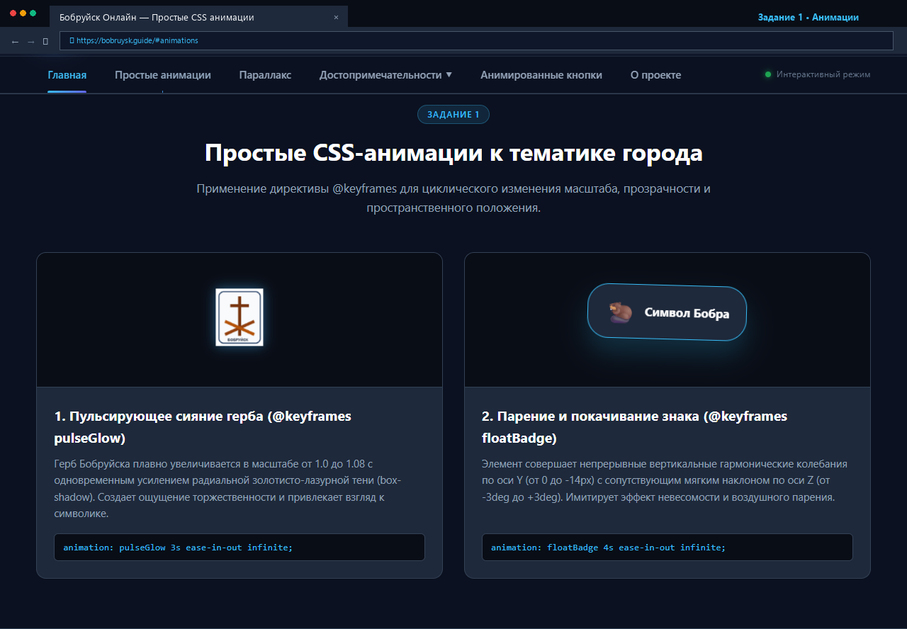
Рисунок 1 – Демонстрация работы анимаций pulseGlow и floatBadge
Задание 2. Создайте анимацию с эффектом параллакса
Для реализации эффекта параллакса спроектирована панорамная секция «Панорама Березины и величие Бобруйской цитадели».
Эффект пространственной глубины достигается за счет фиксации фонового изображения в окне просмотра с помощью CSS-свойства background-attachment: fixed в сочетании с background-size: cover. При вертикальной прокрутке страницы контентный блок, содержащий историческую справку и карточки ключевых дат, плавно скользит поверх зафиксированного панорамного пейзажа реки Березины.
CSS-код реализации эффекта параллакса приведен в листинге 2
Листинг 2 – Стилизация секции с эффектом параллакса (фрагмент style.css)
.parallax-section {
position: relative;
padding: 110px 0;
overflow: hidden;
border-bottom: 1px solid var(--border-color);
}
.parallax-bg {
position: absolute;
top: 0;

left: 0;
right: 0;
Продолжение листинга 2
bottom: 0;
background-size: cover;
background-position: center;
background-repeat: no-repeat;
background-attachment: fixed; /* Фиксация фона относительно вьюпорта */
filter: brightness(0.65) saturate(1.2);
z-index: 1;
}
.parallax-overlay {
position: absolute;
top: 0;
left: 0;
right: 0;
bottom: 0;
background: linear-gradient(180deg, rgba(11, 17, 32, 0.85) 0%, rgba(11, 17, 32, 0.6) 50%, rgba(11, 17, 32, 0.95) 100%);
z-index: 2;
}
.parallax-content {
position: relative;
z-index: 3;
}
.parallax-text-box {
max-width: 780px;
background: rgba(15, 23, 42, 0.85);
border: 1px solid rgba(56, 189, 248, 0.4);
backdrop-filter: blur(10px);
border-radius: 16px;
padding: 40px;
box-shadow: 0 20px 40px rgba(0, 0, 0, 0.6);
}
Отображение секции с эффектом параллакса в браузере представлено на рисунке 2
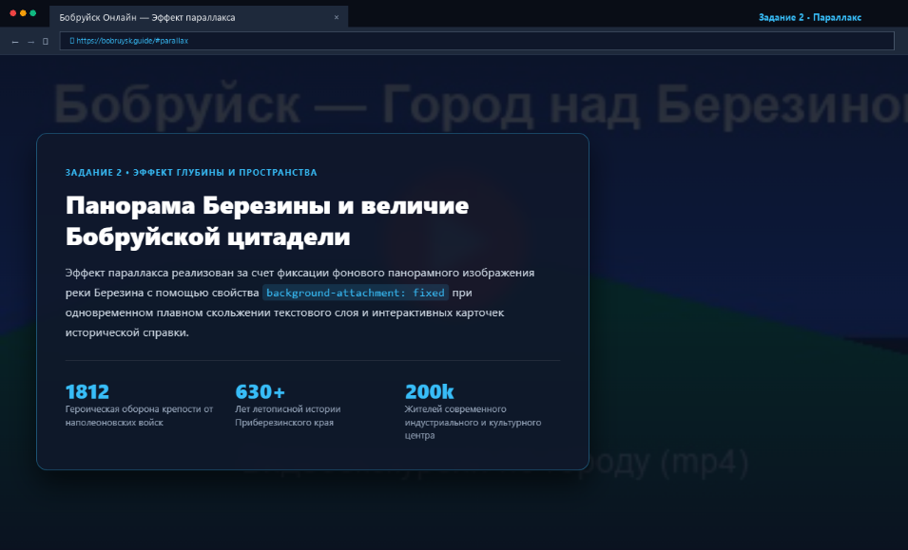
Рисунок 2 – Панорамная секция с эффектом параллакса
Задание 3. Создайте анимированное меню
Навигационная панель веб-портала оснащена многоуровневым анимированным меню, включающим интерактивные состояния для ссылок и выпадающий список (dropdown):
- анимированное подчеркивание пунктов меню с помощью псевдоэлемента ::after, плавно расширяющегося от центра (transform: scaleX(0) в scaleX(1)) с кривой Безье cubic-bezier(0.4, 0, 0.2, 1);
- вертикальный микро-сдвиг активной ссылки при наведении курсора (transform: translateY(-2px));
- плавное появление выпадающего подменю достопримечательностей с переходом прозрачности от 0 до 1, вертикальным смещением сверху вниз и масштабированием (transform: translateY(4px) scale(1)).
CSS-код стилизации анимированного меню приведен в листинге 3
Листинг 3 – Стилизация анимированного меню и подменю (фрагмент style.css)
.nav-link {
display: inline-flex;
align-items: center;
gap: 6px;
padding: 14px 16px;
color: var(--text-secondary);
text-decoration: none;
font-size: 0.92rem;
font-weight: 500;
position: relative;
transition: color 0.3s ease, transform 0.2s ease;
}
/* Анимированное подчеркивание при наведении */
.nav-link::after {
content: "";
position: absolute;
bottom: 0;
left: 16px;
right: 16px;
height: 3px;
background: linear-gradient(90deg, var(--accent-blue), var(--accent-indigo));
border-radius: 3px 3px 0 0;
transform: scaleX(0);
transform-origin: center;
transition: transform 0.35s cubic-bezier(0.4, 0, 0.2, 1);
}
.nav-link:hover {
color: #ffffff;
transform: translateY(-2px);
}
.nav-link:hover::after,
.nav-link.active::after {
transform: scaleX(1);
Продолжение листинга 3
}
/* Анимированное выпадающее подменю */
.sub-menu {
position: absolute;
top: 100%;
left: 0;
width: 250px;
background: #1e293b;
border: 1px solid var(--border-color);
border-radius: 8px;
box-shadow: 0 16px 36px rgba(0, 0, 0, 0.5);
list-style: none;
padding: 8px 0;
opacity: 0;
visibility: hidden;
transform: translateY(18px) scale(0.96);
transform-origin: top left;
transition: opacity 0.35s ease, transform 0.35s cubic-bezier(0.34, 1.56, 0.64, 1), visibility 0.35s;
z-index: 100;
}
.has-dropdown:hover .sub-menu {
opacity: 1;
visibility: visible;
transform: translateY(4px) scale(1);
}
.sub-link:hover {
color: #ffffff;
background: rgba(56, 189, 248, 0.12);
padding-left: 24px;
}
Внешний вид анимированного меню с раскрытым списком представлен на рисунке 3
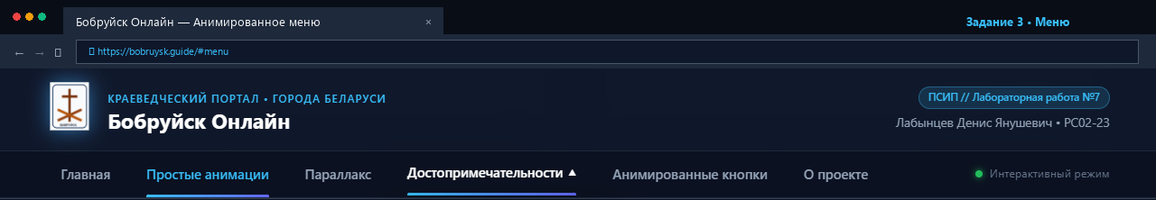
Рисунок 3 – Анимированная панель навигации и выпадающее подменю
Задание 4. Создайте анимированные кнопки
Спроектирована галерея из шести интерактивных кнопок, демонстрирующая ключевые методические техники hover-эффектов:
- горизонтальное заполнение полупрозрачным фоном с левой границы (transition: all 500ms ease);
- вертикальное заполнение фоном от нижней грани кнопки вверх;
- плавное выдвижение иконки навигации слева от текста с увеличением внутреннего отступа;
- пружинящее подпрыгивание с упругой деформацией по вертикали (@keyframes btnBounce);
- объемный 3D-переворот по Примеру 5 методических указаний (transform-style: preserve-3d, поворот по оси X на 90 градусов со сменой надписи);
- эффект перекатывания (rollover) по Примерам 3 и 4 методических указаний с вертикальным смещением фонового спрайта (background-position: 0 -40px).
Сравнительный анализ реализованных типов анимированных кнопок приведен в таблице 2
Таблица 2 – Параметры анимации интерактивных кнопок
Тип эффекта | Ключевые свойства | Механизм трансформации | Время отклика
Горизонтальное заполнение | ::before, width, transition | Расширение подложки от 0% до 100% | 500ms
Вертикальное заполнение | ::before, height, transition | Подъем заливки снизу вверх | 500ms
Появление иконки | padding-left, transform, opacity | Выплывание стрелки из-за границы | 400ms
Эффект подпрыгивания | animation, @keyframes btnBounce | Вертикальный отскок и сжатие scaleY | 750ms
Эффект 3D переворота | preserve-3d, rotateX, translateY | Вращение грани на -90 градусов в 3D | 500ms
Эффект перекатывания | background-position: 0 -40px | Смещение положения фонового спрайта | 200ms
CSS-код стилизации анимированных кнопок приведен в листинге 4
Листинг 4 – Стилизация галереи кнопок (фрагмент style.css)
/* 1. Горизонтальное заполнение */
.btn-fill-horizontal {
background: transparent;
color: #38bdf8;
border: 2px solid #38bdf8;
transition: all 500ms ease;
}
.btn-fill-horizontal::before {
content: "";
position: absolute;
top: 0; left: 0; width: 0%; height: 100%;
background: #38bdf8; z-index: -1;
transition: all 500ms ease;
}
.btn-fill-horizontal:hover { color: #0b1120; }
.btn-fill-horizontal:hover::before { width: 100%; }
/* 2. Вертикальное заполнение */
.btn-fill-vertical {
Продолжение листинга 4
background: transparent;
color: #a855f7;
border: 2px solid #a855f7;
transition: all 500ms ease;
}
.btn-fill-vertical::before {
content: "";
position: absolute;
bottom: 0; left: 0; width: 100%; height: 0%;
background: #a855f7; z-index: -1;
transition: all 500ms ease;
}
.btn-fill-vertical:hover { color: #ffffff; }
.btn-fill-vertical:hover::before { height: 100%; }
/* 3. Появление иконки */
.btn-slide-icon {
padding-left: 20px;
padding-right: 20px;
transition: all 400ms ease;
}
.btn-slide-icon .icon {
display: inline-block;
opacity: 0; width: 0;
transform: translateX(-15px);
transition: all 400ms cubic-bezier(0.4, 0, 0.2, 1);
}
.btn-slide-icon:hover { padding-left: 14px; }
.btn-slide-icon:hover .icon {
opacity: 1; width: 20px;
margin-right: 6px;
transform: translateX(0);
}
/* 4. Эффект подпрыгивания */
@keyframes btnBounce {
0%, 100% { transform: translateY(0); }
40% { transform: translateY(-10px) scaleY(1.05); }
60% { transform: translateY(-4px) scaleY(0.98); }
80% { transform: translateY(-2px); }
}
.btn-bounce:hover {
animation: btnBounce 0.75s ease-in-out;
}
/* 5. Эффект 3D переворота по Примеру 5 */
.btn-flip-3d {
width: 170px; height: 44px;
position: relative;
transform-style: preserve-3d;
perspective: 1000px;
transition: transform 500ms ease;
overflow: visible;
Продолжение листинга 4
}
.btn-flip-3d::after {
top: -100%; left: 0px; width: 100%; height: 100%;
position: absolute;
background: #3a9999; border-radius: 5px;
content: attr(data-back);
display: flex; align-items: center; justify-content: center;
color: #ffffff; font-weight: 600;
transform-origin: left bottom;
transform: rotateX(90deg);
transition: all 500ms ease;
}
.btn-flip-3d:hover {
transform-origin: center bottom;
transform: rotateX(-90deg) translateY(100%);
}
/* 6. Эффект перекатывания по Примеру 4 */
.rollover-btn-demo {
background: url("rollover_sprite.png");
display: block; width: 151px; height: 40px;
transition: background-position 0.2s ease;
}
.rollover-btn-demo:hover {
background-position: 0 -40px;
}
Внешний вид галереи анимированных кнопок представлен на рисунке 4
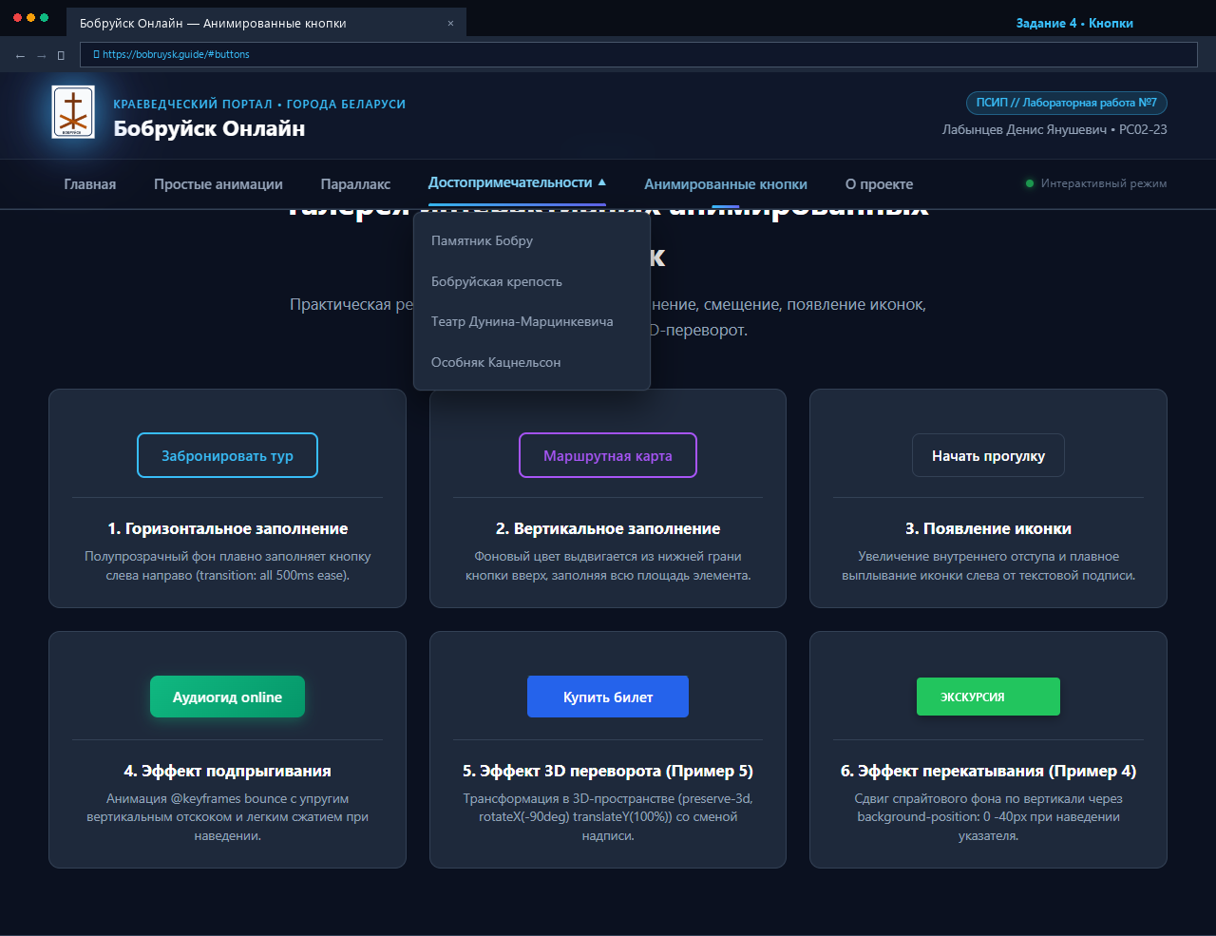
Рисунок 4 – Галерея интерактивных кнопок с различными hover-эффектами
Задание 5. Создайте слайдер изображений
Разработан адаптивный слайдер экспозиций с архитектурными достопримечательностями Бобруйска:
- плавное горизонтальное перемещение ленты слайдов с помощью CSS-трансформации transform: translateX(-N * 100%) и функции плавности cubic-bezier(0.25, 1, 0.5, 1);
- двусторонняя циклическая навигация кнопками «‹» и «›» с полупрозрачным фоном и эффектом блюра;
- интерактивная полоса индикаторов (dots) с динамическим увеличением ширины активного маркера от 10px до 32px;
- автоматическая циклическая смена кадров с интервалом 4.5 секунды и интеллектуальной паузой при наведении курсора мыши (события mouseenter и mouseleave).
Код скрипта управления слайдером приведен в листинге 5
Листинг 5 – Программная логика интерактивного слайдера (файл script.js)
const sliderTrack = document.getElementById("sliderTrack");
const slides = document.querySelectorAll(".slide");
const prevBtn = document.getElementById("prevBtn");
const nextBtn = document.getElementById("nextBtn");
const dots = document.querySelectorAll(".dot");
let currentSlide = 0;
const totalSlides = slides.length;
let autoSlideInterval = null;
function updateSlider(index) {
currentSlide = (index + totalSlides) % totalSlides;
const offset = -currentSlide * 100;
if (sliderTrack) {
sliderTrack.style.transform = `translateX(${offset}%)`;
}
dots.forEach((dot, idx) => {
dot.classList.toggle("active", idx === currentSlide);
});
}
if (nextBtn) {
nextBtn.addEventListener("click", () => {
updateSlider(currentSlide + 1);
resetAutoplay();
});
}
if (prevBtn) {
prevBtn.addEventListener("click", () => {
updateSlider(currentSlide - 1);
resetAutoplay();
});
}
dots.forEach((dot) => {
dot.addEventListener("click", (e) => {

Продолжение листинга 5
const index = parseInt(e.target.getAttribute("data-index"), 10);
updateSlider(index);
resetAutoplay();
});
});
function startAutoplay() {
autoSlideInterval = setInterval(() => {
updateSlider(currentSlide + 1);
}, 4500);
}
function resetAutoplay() {
if (autoSlideInterval) {
clearInterval(autoSlideInterval);
startAutoplay();
}
}
startAutoplay();
Внешний вид слайдера изображений в окне браузера представлен на рисунке 5
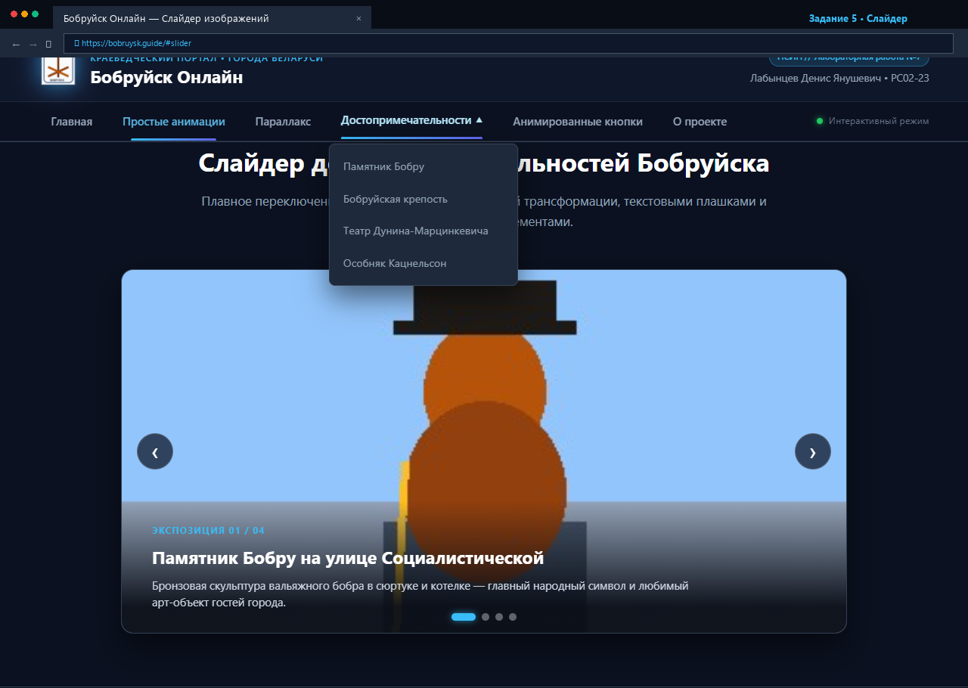
Рисунок 5 – Интерактивный слайдер достопримечательностей Бобруйска
Задание 6. Создайте анимированный заголовок
Главный заголовок портала («Бобруйск: Легенды, Архитектура и Культура») снабжен комплексом выразительных визуальных эффектов:
- переливающийся градиентный текст с анимацией градиентного смещения (animation: gradientShift 6s ease-in-out infinite), реализованный через сцепку свойств background-size: 300% 300%, -webkit-background-clip: text и -webkit-text-fill-color: transparent;
- декоративная разделительная полоса, плавно вырастающая от центра по оси X при начальной загрузке страницы (@keyframes expandDivider);
- эффект печатной машинки (typewriter) для подзаголовка, анимирующий посимвольное появление текста через шаговую функцию steps(55, end) с мигающим кареткой-курсором (@keyframes blinkCursor).
CSS-код реализации анимированного заголовка и вступительного блока приведен в листинге 6
Листинг 6 – Стилизация анимированного заголовка (фрагмент style.css)
/* Анимация переливающегося градиента для заголовка */
@keyframes gradientShift {
0% { background-position: 0% 50%; }
50% { background-position: 100% 50%; }
100% { background-position: 0% 50%; }
}
.hero-animated-title {
font-size: 2.6rem;
font-weight: 800;
line-height: 1.2;
background: linear-gradient(135deg, #38bdf8 0%, #818cf8 35%, #c084fc 70%, #38bdf8 100%);
background-size: 300% 300%;
-webkit-background-clip: text;
-webkit-text-fill-color: transparent;
animation: gradientShift 6s ease-in-out infinite;
margin-bottom: 16px;
}
/* Декоративный расширяющийся разделитель */
@keyframes expandDivider {
0% { width: 0; opacity: 0; }
100% { width: 140px; opacity: 1; }
}
.animated-divider {
height: 4px;
background: linear-gradient(90deg, var(--accent-blue), var(--accent-indigo));
border-radius: 2px;
margin-bottom: 18px;
animation: expandDivider 1.5s cubic-bezier(0.22, 1, 0.36, 1) forwards;
}
/* Эффект печатающейся машинки */
Продолжение листинга 6
@keyframes typewriter {
from { width: 0; }
to { width: 100%; }
}
@keyframes blinkCursor {
from, to { border-color: transparent; }
50% { border-color: var(--accent-blue); }
}
.typewriter-text {
display: inline-block;
overflow: hidden;
white-space: nowrap;
border-right: 3px solid var(--accent-blue);
animation:
typewriter 3.5s steps(55, end) 0.5s 1 normal both,
blinkCursor 0.75s step-end infinite;
}
Внешний вид анимированного заголовка и вводного блока представлен на рисунке 6
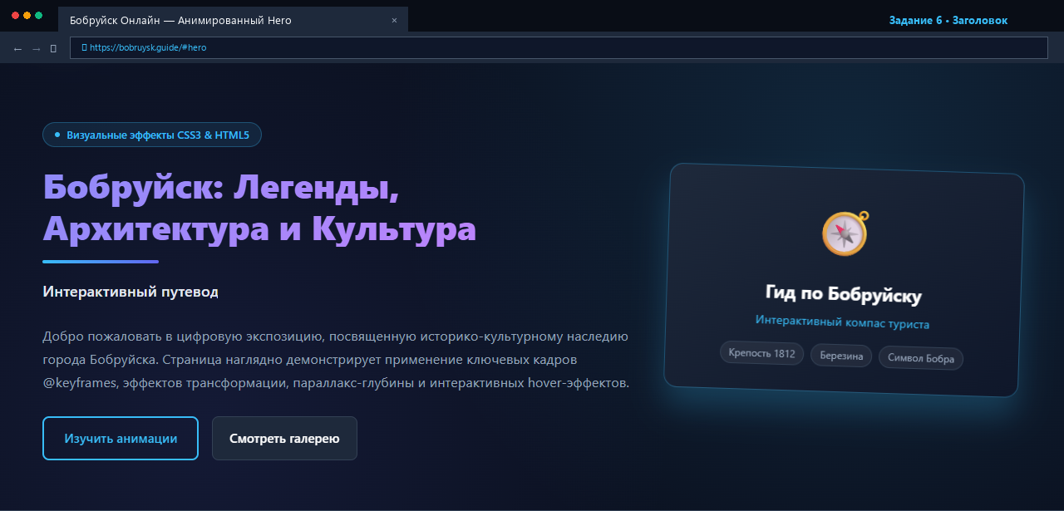
Рисунок 6 – Вводный блок Hero с анимированным заголовком и подзаголовком
Ответ на контрольные вопросы:
1. Hover-эффекты и их применение?
Ответ: Hover-эффекты представляют собой визуальные изменения элементов (вращение, сдвиг, трансформация, смена цвета), активируемые псевдоклассом :hover при наведении курсора мыши. Они применяются для визуального отклика интерфейса, акцентирования внимания пользователя на кликабельных компонентах и создания динамичного вида веб-сайта.
2. Назовите наиболее распространенные hover-эффекты?
Ответ: К наиболее распространенным относятся изменение цвета текста или фона, трансформация рамки, масштабирование (увеличение или сжатие), эффект перекатывания (rollover), смещение фона через background-position, появление иконок и трехмерный переворот.
3. Алгоритм действия эффекта перекатывания?
Ответ: Алгоритм включает подготовку двух изображений одинакового размера, установку первого изображения фоном блочного элемента <a>, а второго — фоном при псевдоклассе :hover либо вертикальное смещение спрайта с помощью свойства background-position: 0 -Ypx.
4. Применение hover-эффектов к кнопкам?
Ответ: К кнопкам применяются горизонтальное и вертикальное заполнение полупрозрачным фоном с переходом transition: all 500ms ease, плавное выдвижение иконки слева от текста, пружинящее подпрыгивание @keyframes bounce и объемный 3D-переворот с псевдоэлементом :after и transform-style: preserve-3d.
Вывод: Сформировал умение создавать визуальные эффекты и анимации на HTML – странице.

